 | Министерство науки и высшего образования Российской Федерации  Федеральное государственное автономное образовательное учреждение  высшего образования  «Московский государственный технический университет  имени Н.Э. Баумана  (национальный исследовательский университет)»  (МГТУ им. Н.Э. Баумана)

ФАКУЛЬТЕТ ___ИНФОРМАТИКА И СИСТЕМЫ УПРАВЛЕНИЯ___________________________

КАФЕДРА __СИСТЕМЫ ОБРАБОТКИ ИНФОРМАЦИИ И УПРАВЛЕНИЯ___________________

РАСЧЕТНО-ПОЯСНИТЕЛЬНАЯ ЗАПИСКА

К КУРСОВОЙ РАБОТЕ

НА ТЕМУ:
_______ Разработка СОИУ ___________
_______«Детская спортиваня школа»____________
______________________________________________
______________________________________________
______________________________________________

Студент __ИУ5-22М_______ _________________ _Д.К.Пермяков ______
(Группа) (Подпись, дата) (И.О.Фамилия)

Руководитель курсовой работы _________________ __М.В. Виноградова___
(Подпись, дата) (И.О.Фамилия)

2026 г.
Министерство науки и высшего образования Российской Федерации
Федеральное государственное автономное образовательное учреждение
высшего образования
«Московский государственный технический университет имени Н.Э. Баумана
(национальный исследовательский университет)»
(МГТУ им. Н.Э. Баумана)

УТВЕРЖДАЮ
Заведующий кафедрой ___ИУ5____
(Индекс)
_______________ ___В.И. Терехов__
(И.О.Фамилия)
«_____» ___________________ 2026 г.

ЗАДАНИЕ
на выполнение курсовой работы

по дисциплине ____Технологии разработки программного обеспечения _______________________

Студент группы _ИУ5-22М__

___________________Пермяков Дмитрий Кириллович______________________________________
(Фамилия, имя, отчество)

Тема курсовой работы ___Разработка СОИУ «Детская спортивная школа»______________________________________________________________________________
_____________________________________________________________________________________

Направленность КР (учебная, исследовательская, практическая, производственная, др.)
____________________УЧЕБНАЯ_______________________________________________________
Источник тематики (кафедра, предприятие, НИР) _____КАФЕДРА______________________________

График выполнения работы: 25% к ___ нед., 50% к ___ нед., 75% к __ нед., 100% к ___ нед.

Задание ____ Выполнить разработку системы в соответствии с описанием ее функциональности на
основе моделей унифицированного процесса (RUP). Написать программу, реализующую фрагмент
системы и реализовать в ней паттерны бизнес-логики, работы с БД («service layer» и «data mapper»)_______________________________________________________________________________________________________________________________________________________________________________________________________________________________
Оформление курсовой работы:

Расчетно-пояснительная записка на _____ листах формата А4.
Перечень графического (иллюстративного) материала (чертежи, плакаты, слайды и т.п.)
_____________________________________________________________________________________
_____________________________________________________________________________________
_____________________________________________________________________________________
_____________________________________________________________________________________

Дата выдачи задания «_12_» ____февраля_______ 2026 г.

Руководитель курсовой работы _________________ __М.В. Виноградова___
(Подпись, дата) (И.О.Фамилия)
Студент _________________ ______Д.К. Пермяков__
(Подпись, дата) (И.О.Фамилия)

Примечание: Задание оформляется в двух экземплярах: один выдается студенту, второй хранится на кафедре.

Оглавление
1. Этап анализа и планирования требований 4
1.1. Перечень функциональных и нефункциональных требований 4
1.2. Модель предметной области 5
1.3. Выявленные актёры 7
1.4. Выявленные прецеденты, их приоритеты и описание 7
1.5. Диаграмма прецедентов 8
1.6. Описание возможной архитектуры 9
1.7. Диаграммы уровней подсистем и развёртывания 9
1.8. Перечень критических рисков 11
1.9. Перечень экранных форм и их сложность 12
1.10. Экспертные оценки скорости разработки и масштабных факторов 13
1.11. Затраты, длительность и стоимость разработки 14
2. Этап проектирования 15
2.1. Уточнённая диаграмма прецедентов 15
2.2. Расширенное описание основных прецедентов 15
Прецедент «Добавить ребёнка в группу» 16
Прецедент «Внести данные о ребёнке» (краткое описание) 17
Прецедент «Посмотреть группу» (краткое описание) 17
2.3. Прототип пользовательского интерфейса 17
2.4. Диаграммы классов анализа: граничных, управляющих, сущностей 19
2.5. Диаграммы взаимодействия для основных прецедентов 20
2.6. Пакеты анализа и сервисные пакеты 23
2.7. Трассировка пакетов в подсистемы 25
2.8. Трассировка классов анализа в классы проектирования 25
2.9. Подсистемы, их уровни и зависимости 27
2.10. Диаграмма развёртывания 28
2.11. Трассировка подсистем в компоненты 29
2.12. Трассировка классов проектирования в исходные файлы 30
2.13. Переработанный список рисков 32
2.14. Перечень итераций и их состав 33
3. Этап построения 34
3.1. Диаграмма классов с учётом реализованных паттернов 34
3.2. Диаграммы последовательностей для иллюстрации работы паттернов 35
3.3. Экранные формы работающей программы 38
3.4. Исходный код программы, реализующей архитектурно-значимые прецеденты 41
Record 41
Mapper 42
AddRequest 42
Child 43
Coach 44
Group 45
UserMapper 45
Domain 46
CoachGroup 46
AddRequest 46
Child 46
Coach 46
Parent 47
User 47
Service 47
AuthService 47
CoachListService 48
ProfileService 49
ViewModel 51
AuthViewModel 51
CoachListViewModel 52
ProfileViewModel 53
View 55
ProfileScreenView 55
ProfileScreenViewState 58
CoachListScreenView 59
CoachListScreenViewState 60
AuthScreenView 60
AuthScreenViewState 61
3.5. Описание тестовых вариантов 62
3.6. Перечень и последовательность проведения тестов 62
4. Этап внедрения 64
4.1. Перечень программ и рекомендации по установке 64
4.2. Перечень документации для пользователей и заказчиков 64
4.3. Рекомендации по внедрению 64
Список использованных источников 66

1. Этап анализа и планирования требований
Таблица 1. Постановка задачи (вариант)
Тема | Паттерн бизнес-логики | Паттерн работы с БД
АИС «Детская спортивная школа» | Service Layer | Data Mapper

1.1. Перечень функциональных и нефункциональных требований
Автоматизированная информационная система (АИС) «Детская спортивная школа» предназначена для автоматизации процессов записи детей в спортивные секции, формирования тренировочных групп и управления расписанием занятий. Система реализована в виде мобильного приложения и поддерживает работу трёх категорий пользователей: пользователя (гостя), родителя и тренера.
Функциональные требования. Система должна выполнять следующие функции:
- предоставлять возможность авторизации и регистрации пользователей с разграничением прав по ролям (Пользователь, Родитель, Тренер);
- позволять пользователю просматривать филиалы, в которых проводятся тренировки;
- позволять пользователю просматривать доступные спортивные секции;
- позволять пользователю просматривать перечень тренеров школы;
- позволять пользователю просматривать состав детских групп и расписание занятий;
- позволять родителю вносить и редактировать данные о своих детях;
- позволять родителю формировать заявку на запись ребёнка к выбранному тренеру;
- позволять тренеру создавать тренировочную группу выбранной секции;
- позволять тренеру формировать расписание группы;
- позволять тренеру обрабатывать входящие заявки и зачислять ребёнка в группу.
Нефункциональные требования:
- Адаптивный пользовательский интерфейс — корректное отображение на устройствах с разным размером экрана (смартфоны, планшеты).
- Ролевая модель доступа (RBAC) — доступ к функциям системы строго определяется ролью пользователя.
- Резервное копирование критичных данных (профили пользователей, заявки, расписание) с ежедневной выгрузкой и хранением копий не менее 30 дней.
- Время загрузки экранов — не более 2 секунд при стандартном интернет-соединении для 95 % обращений.
- Очередь задач для фоновых процессов — ресурсоёмкие операции (рассылка уведомлений, обработка файлов) выполняются асинхронно, не блокируя интерфейс.
- Контейнеризация серверных компонентов в Docker для переносимости и упрощения развёртывания.

1.2. Модель предметной области
На основе описания требований была построена модель предметной области, представляющая собой диаграмму классов предметной области с указанием ключевых понятий и связей между ними (рис. 1).
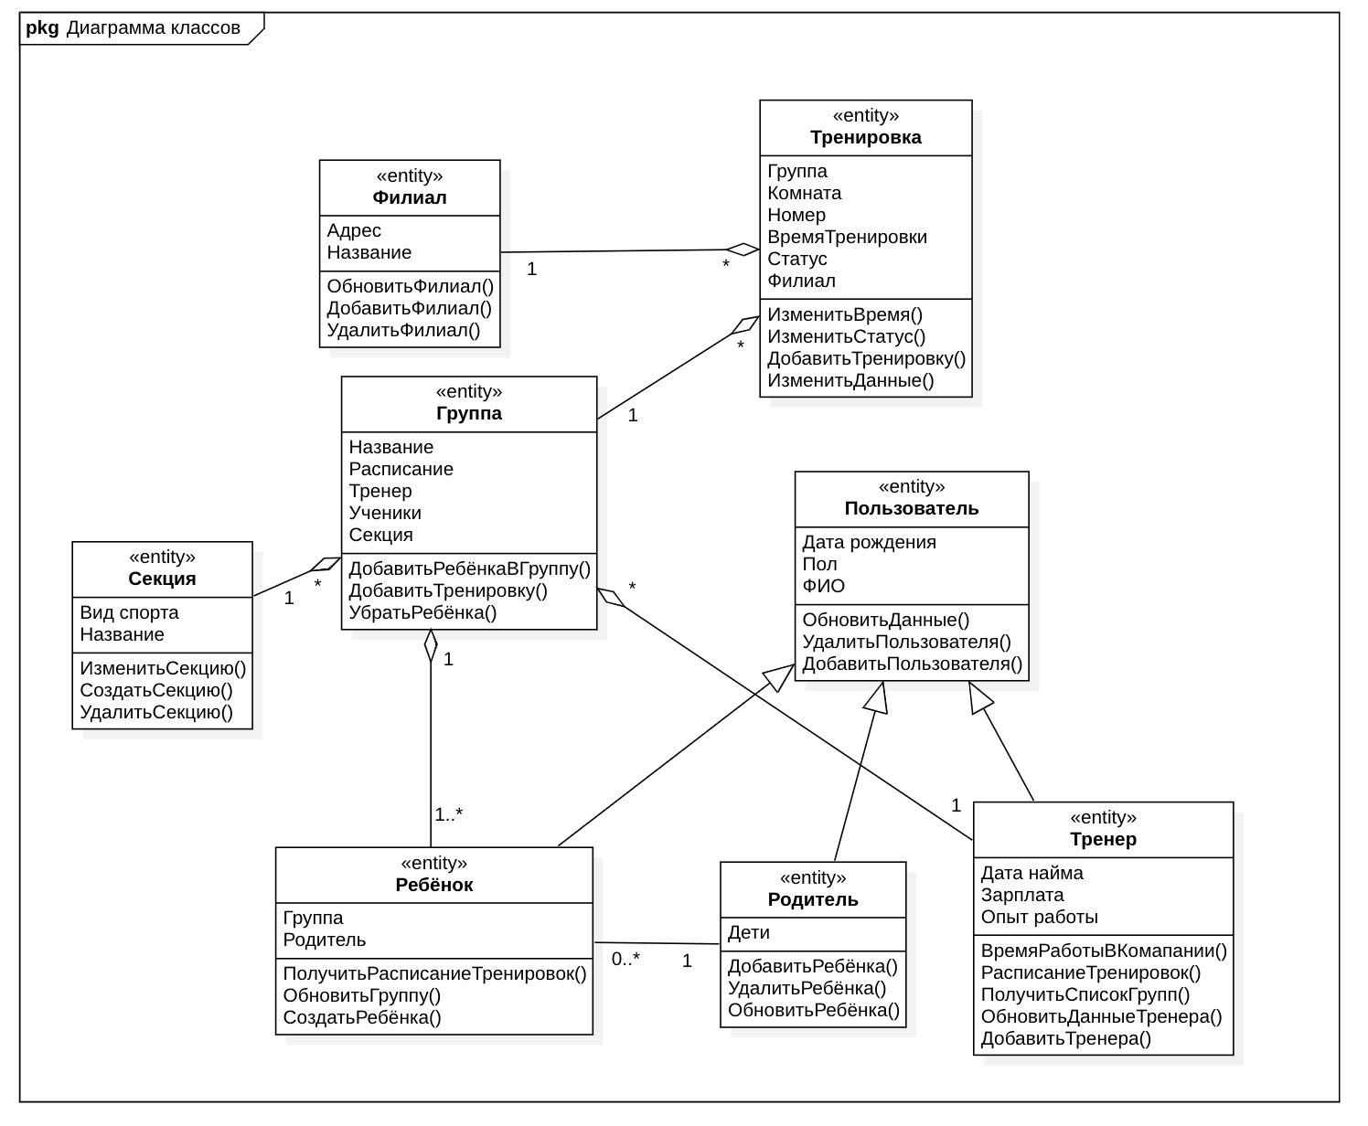
Рисунок 1 – Диаграмма классов области АИС «Детская спортивная школа»
Глоссарий основных понятий приведён в таблице 2.
Таблица 2. Глоссарий понятий предметной области
Понятие | Определение
Пользователь | Неавторизованный пользователь, имеющий доступ только к просмотру общедоступной информации (филиалы, секции, тренеры, расписание).
Родитель | Авторизованный пользователь с правами управления профилями своих детей и подачи заявок на запись в группы.
Тренер | Авторизованный пользователь с правами управления своими группами, расписанием и обработки входящих заявок.
Ребёнок | Сущность, описывающая занимающегося; связана с родителем и, после зачисления, с тренировочной группой.
Группа | Тренировочная группа определённой секции, формируемая тренером.
Заявка | Запрос родителя на зачисление ребёнка к выбранному тренеру; имеет статусы «ожидает», «принята», «отклонена».
Ролевая модель доступа | Механизм разграничения прав, при котором доступ к функциям определяется присвоенной ролью.

1.3. Выявленные актёры
В результате анализа требований были выделены следующие актёры системы:
- Пользователь (Гость) — неавторизованный посетитель; может просматривать общедоступную информацию: филиалы, секции, тренеров, расписание групп.
- Родитель — авторизованный пользователь; вносит данные о своих детях и формирует заявки на их запись к тренерам.
- Тренер — авторизованный пользователь; создаёт группы, формирует расписание, обрабатывает заявки и зачисляет детей в группы.

1.4. Выявленные прецеденты, их приоритеты и описание
Были сформулированы следующие прецеденты системы с указанием приоритета:
- Авторизация / регистрация — вход пользователя в систему или создание учётной записи. Приоритет — высокий.
- Внести данные о ребёнке — родитель вводит и сохраняет данные своего ребёнка. Приоритет — высокий.
- Записаться к тренеру — родитель формирует заявку на зачисление ребёнка к выбранному тренеру. Приоритет — высокий.
- Создать группу — тренер формирует новую тренировочную группу секции. Приоритет — высокий.
- Добавить ребёнка в группу — тренер обрабатывает заявку и зачисляет ребёнка в группу. Приоритет — высокий.
- Посмотреть секции — просмотр перечня доступных секций. Приоритет — средний.
- Посмотреть филиалы — просмотр филиалов школы. Приоритет — низкий.
- Посмотреть тренеров — просмотр перечня тренеров. Приоритет — средний.
- Посмотреть группу — просмотр подробных данных группы и её состава. Приоритет — средний.
- Посмотреть расписание — просмотр расписания тренировок. Приоритет — средний.

1.5. Диаграмма прецедентов
По выявленным прецедентам и актёрам была построена диаграмма прецедентов системы, содержащая актёров, прецеденты и ассоциативные связи между ними (рис. 2).
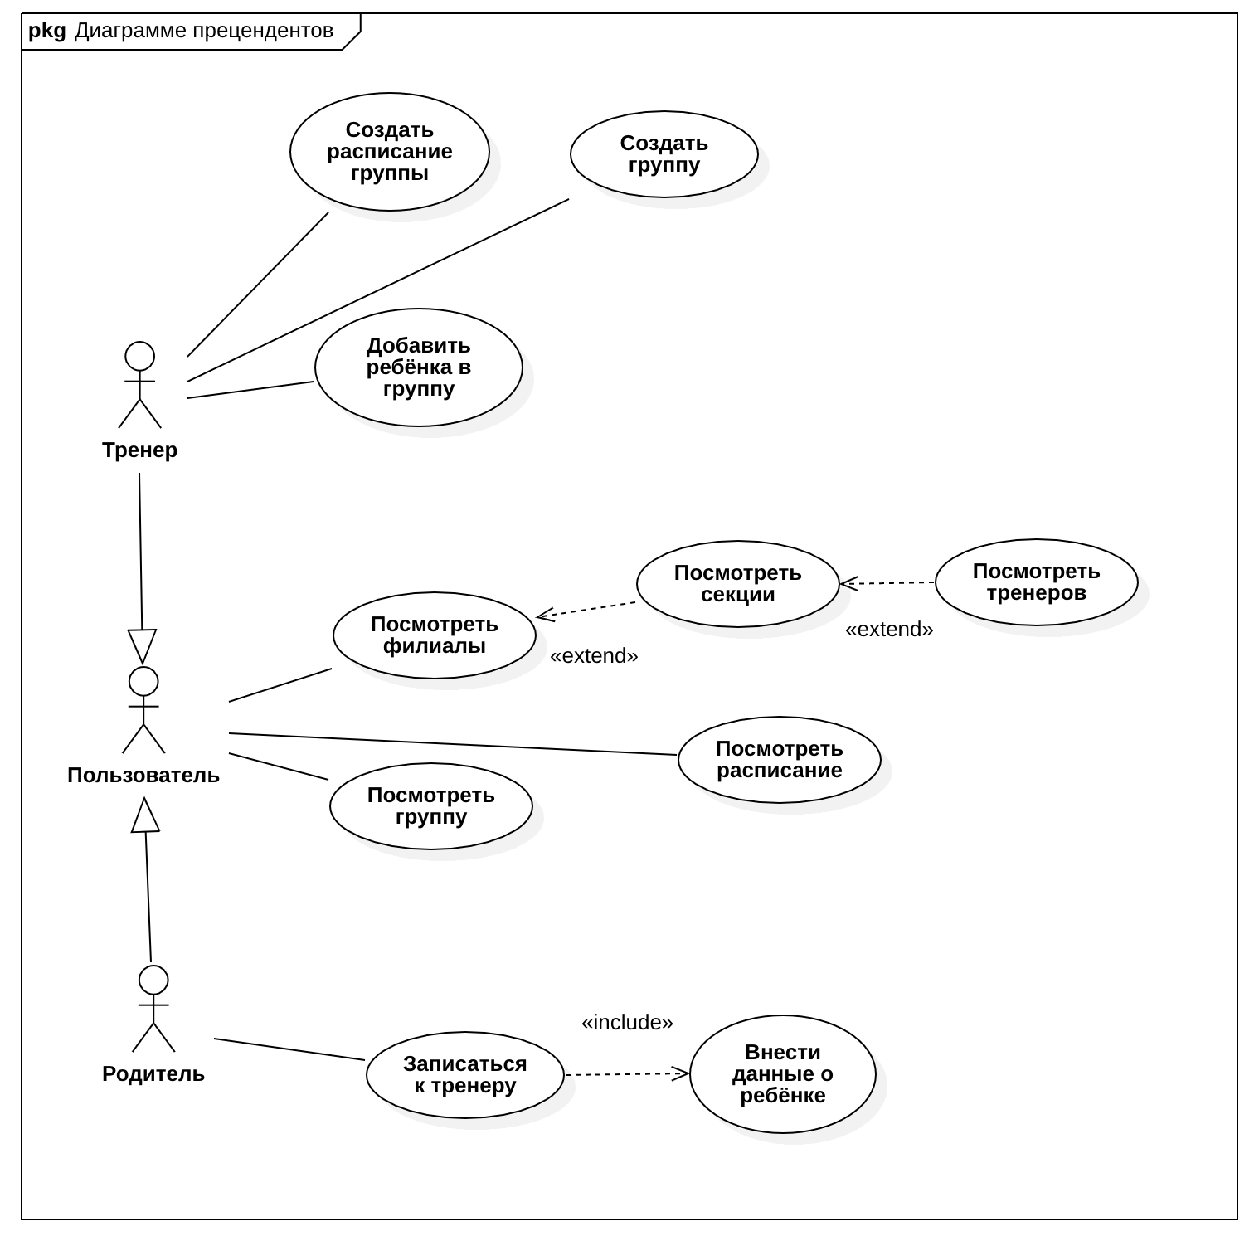
Рисунок 2 – Диаграмма прецедентов АИС «Детская спортивная школа»

1.6. Описание возможной архитектуры
Архитектурно-значимыми являются прецеденты «Добавить ребёнка в группу» и «Записаться к тренеру», так как именно они задействуют большую часть классов системы и определяют её ключевые механизмы.
Основные архитектурные решения:
- организация хранилища данных и выбор СУБД;
- разработка клиентского мобильного приложения с графическим интерфейсом.
Организация БД и СУБД. Данные системы (пользователи, дети, группы, заявки) имеют выраженную табличную структуру с чёткими связями, поэтому целесообразно использовать реляционную модель хранения. В качестве СУБД выбрана SQLite — компактная встраиваемая СУБД с простым синтаксисом и высоким быстродействием, не требующая отдельного серверного процесса, что удобно для мобильного приложения. Доступ к данным организован через паттерн Data Mapper, что изолирует доменную модель от конкретной реализации хранилища.
Разработка мобильного приложения. Клиентская часть реализована как нативное мобильное приложение для платформы iOS на языке Swift с использованием декларативного фреймворка SwiftUI. Выбор нативной разработки обусловлен требованиями к отзывчивости интерфейса и адаптивности под разные размеры экрана. Бизнес-логика вынесена в отдельный слой сервисов (паттерн Service Layer), что обеспечивает разделение ответственности и упрощает тестирование.

1.7. Диаграммы уровней подсистем и развёртывания
На основе архитектурных решений была сформирована предварительная диаграмма уровней подсистем (рис. 3) и упрощённая диаграмма развёртывания (рис. 4).
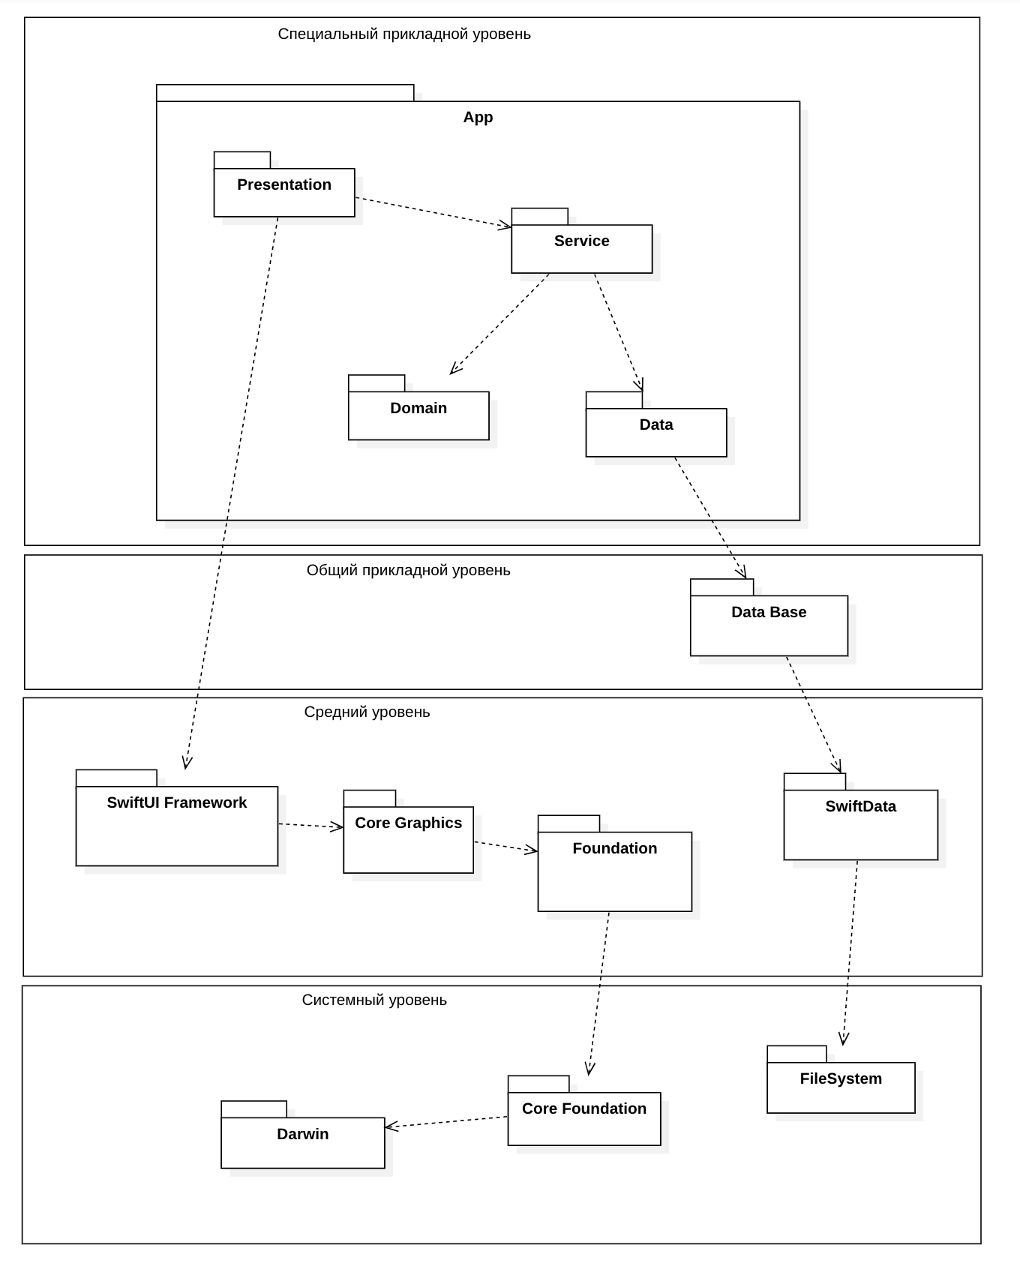
Рисунок 3 – Предварительная диаграмма уровней подсистем
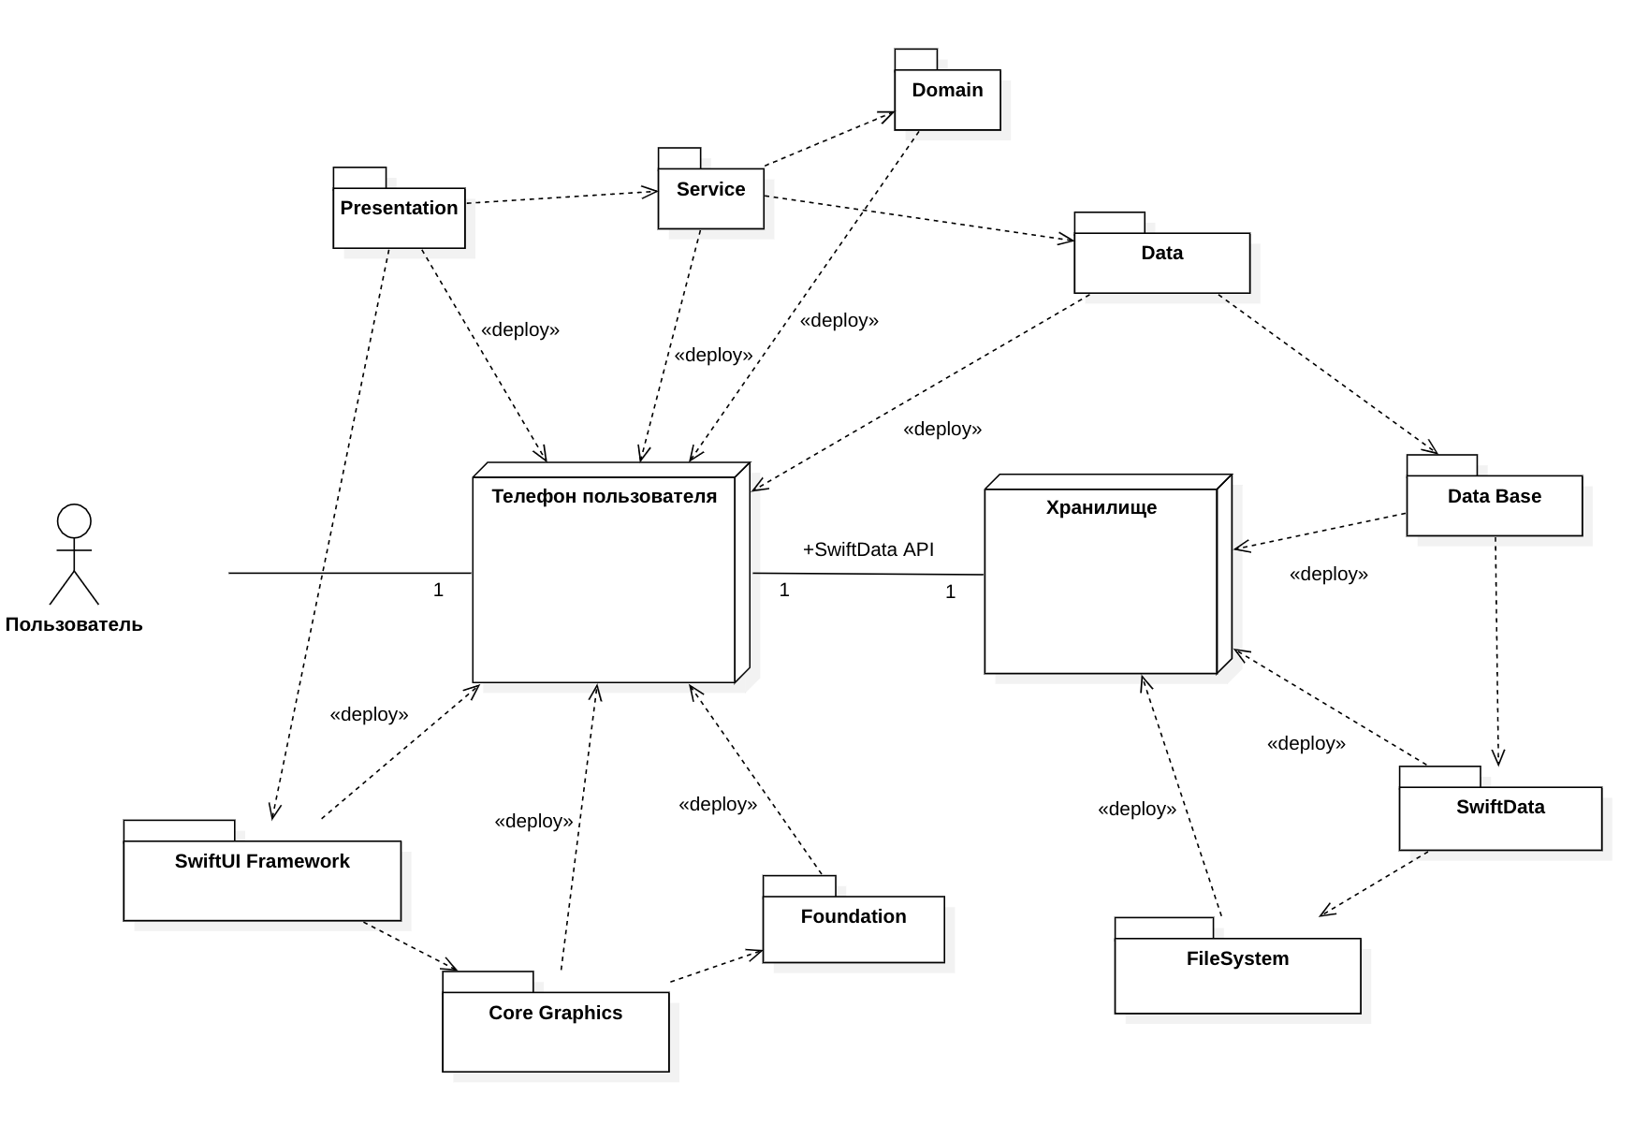
Рисунок 4 – Упрощённая диаграмма развёртывания

1.8. Перечень критических рисков
Были выявлены критические риски, угрожающие успешной разработке системы, и предложены меры по управлению ими (таблица 3).
Таблица 3. Критические риски и рекомендации по управлению
Риск | План управления
Критическая программная ошибка | Поиск и устранение ошибки, расширение покрытия модульными тестами.
Потеря пользовательских данных | Регулярное резервное копирование с возможностью восстановления.
Низкая скорость отклика интерфейса | Профилирование и оптимизация, кэширование данных, асинхронная обработка.
Недостаточно понятный интерфейс | Проведение пользовательского тестирования и доработка эргономики.
Отставание по срокам | Приоритизация прецедентов, привлечение дополнительных ресурсов.
Несоответствие продукта потребностям рынка | Уточнение требований с заказчиком, итеративная демонстрация результатов.

1.9. Перечень экранных форм и их сложность
Для оценки трудоёмкости разработки по модели COCOMO II (этап композиции приложения) был составлен перечень экранных форм и отчётов системы:
- Форма авторизации и регистрации (ввод логина и пароля, кнопки «Войти», «Зарегистрироваться»).
- Форма профиля родителя со списком детей и функцией добавления данных ребёнка.
- Форма списка тренеров с возможностью подачи заявки на запись ребёнка.
- Форма профиля тренера с перечнем входящих заявок.
- Форма управления группами тренера (создание группы, просмотр состава).
- Форма добавления (зачисления) ребёнка в группу.
Отчёты системы:
- Отчёт «Расписание группы» — отображение занятий выбранной группы.
- Отчёт «Перечень секций и филиалов» — справочная информация о секциях и филиалах.
Сложность форм и отчётов определяется по методологии COCOMO II методом объектного указателя в зависимости от числа представлений и количества используемых таблиц БД (таблица 4).
Таблица 4. Определение сложности экранных форм и отчётов (COCOMO II)
Число представлений | < 2 серв., < 3 клиент. таблиц | 2–3 серв., 3–5 клиент. таблиц | > 3 серв., > 5 клиент. таблиц
Экран: < 3 | Простой | Простой | Средний
Экран: 3 – 7 | Простой | Средний | Сложный
Экран: > 8 | Средний | Сложный | Сложный
Отчёт: 0 или 1 | Простой | Простой | Средний
Отчёт: 2 – 3 | Простой | Средний | Сложный
Отчёт: >= 4 | Средний | Сложный | Сложный
Таблица 5. Веса объектных указателей по типам объектов (OP)
Тип объекта | Простой | Средний | Сложный
Экран | 1 | 2 | 3
Отчёт | 2 | 5 | 8
Компонент 3GL | — | — | 10
С учётом числа представлений и таблиц форма авторизации, форма списка тренеров и форма зачисления отнесены к простым (1 OP каждая), формы профиля родителя, профиля тренера и управления группами — к средним (2 OP каждая). Оба отчёта используют небольшое число таблиц и отнесены к простым (2 OP каждый). Таким образом:
- экранные формы: 3 простых × 1 + 3 средних × 2 = 3 + 6 = 9 OP;
- отчёты: 2 простых × 2 = 4 OP;
- компоненты 3GL: 0.
Общее количество объектных указателей: OP = 9 + 4 = 13.

1.10. Экспертные оценки скорости разработки и масштабных факторов
Опытность команды разработки оценивается как средняя: проект выполняется одним разработчиком, при этом разработчик хорошо знаком с языком и инструментами реализации. Поэтому производительность разработки принимается номинальной и в терминах объектных указателей равна PROD = 13 OP/мес.
Повторное использование готовых компонентов в проекте отсутствует, поэтому коэффициент REUSE = 0 %, и число новых объектных указателей NOP = OP = 13.
Для оценки длительности используется пять масштабных факторов Wi, значения которых определены экспертно:
- PREC (предсказуемость) = 3 — команда ранее решала схожие задачи;
- FLEX (гибкость разработки) = 4 — заданы общие требования с рядом чётких ограничений;
- RESL (разрешение архитектуры/риска) = 4 — проведён предварительный анализ рисков;
- TEAM (связность группы) = 2 — высокая согласованность работы;
- PMAT (зрелость процесса) = 3 — средний уровень зрелости процесса по модели CMM.
Сумма масштабных факторов составляет 3 + 4 + 4 + 2 + 3 = 16.

1.11. Затраты, длительность и стоимость разработки
Затраты. Трудоёмкость на этапе композиции приложения вычисляется как отношение числа объектных указателей к производительности:
ЗАТРАТЫ = NOP / PROD = 13 / 13 = 1,0 [чел.-мес].
Длительность. Показатель степени B зависит от масштабных факторов:
B = 1,01 + 0,01 · Σ Wi = 1,01 + 0,01 · 16 = 1,17.
Длительность разработки при номинальном графике (SCED = 100 %) вычисляется по формуле:
TDEV = 3 · (ЗАТРАТЫ)^(0,33 + 0,2·(B − 1,01)) · SCED/100 =
= 3 · 1,0^0,362 · 1,0 ≈ 3,0 [мес].
Стоимость. При средней заработной плате одного сотрудника около 110 тыс. руб. в месяц стоимость разработки составляет:
СТОИМОСТЬ = ЗАТРАТЫ · РАБ_КОЭФ = 1,0 · 110 = 110 [тыс. руб.].
Таким образом, по модели COCOMO II этапа композиции приложения трудоёмкость разработки фрагмента системы оценивается в 1 человеко-месяц, длительность — около 3 месяцев, стоимость — порядка 110 тыс. руб.

2. Этап проектирования

2.1. Уточнённая диаграмма прецедентов
На этапе проектирования диаграмма прецедентов была уточнена за счёт выделения подключаемых (<<include>>) и расширяющих (<<extend>>) прецедентов. Уточнённая диаграмма прецедентов приведена на рис. 2 раздела 1; для удобства анализа взаимодействий далее рассматриваются архитектурно-значимые прецеденты «Внести данные о ребёнке», «Добавить ребёнка в группу» и «Посмотреть группу».
Рисунок 4 – Диаграмма прецендентов

2.2. Расширенное описание основных прецедентов
Ниже приведено развёрнутое описание архитектурно-значимого прецедента «Добавить ребёнка в группу» и краткие описания ещё двух основных прецедентов.

Прецедент «Добавить ребёнка в группу»
Цель: тренер зачисляет ребёнка в одну из своих тренировочных групп для участия в занятиях.
Предусловия: пользователь авторизован в системе и имеет роль «Тренер».
Инициатор: тренер.
Основной поток событий:
- Тренер открывает раздел «Мои группы».
- Система отображает перечень активных групп тренера с ключевой информацией: название, возрастной диапазон, количество участников, статус.
- Тренер выбирает целевую группу и нажимает «Управление».
- Тренер нажимает «Добавить ребёнка».
- Система открывает диалог с двумя вкладками: «Заявки и кандидаты» (дети, подавшие заявку) и «Поиск по базе».
- Тренер выбирает ребёнка из списка кандидатов либо находит его поиском.
- Система выполняет проверки: наличие активного профиля ребёнка, соответствие возрастному диапазону группы, отсутствие дублирования в составе группы.
- Система отображает сводку и запрашивает подтверждение зачисления.
- Тренер подтверждает действие.
- Система связывает профиль ребёнка с группой, присваивает статус «Активный участник», обновляет состав группы и уведомляет тренера об успехе.
- Система автоматически уведомляет родителя о зачислении ребёнка в группу.
Постусловие: ребёнок зачислен в группу, заявка переведена в статус «принята», родителю отправлено уведомление.
Альтернативные потоки:
- A1. Ребёнок не найден — система выводит сообщение «Ребёнок с указанными данными не найден».
- A2. Нарушены возрастные ограничения — система не зачисляет ребёнка и сообщает «Возраст ребёнка не соответствует требованиям группы».
- A3. Ребёнок уже состоит в группе — система уведомляет «Этот ребёнок уже добавлен в выбранную группу».

Прецедент «Внести данные о ребёнке» (краткое описание)
Родитель инициирует добавление ребёнка, заполняет форму (ФИО, дата рождения, пол, при необходимости — фотография, контактные и медицинские сведения) и сохраняет данные. Система выполняет валидацию, создаёт запись «Профиль ребёнка», связывает её с идентификатором родителя и подтверждает успешное добавление. При ошибке валидации система подсвечивает некорректные поля; для неавторизованного пользователя выполняется перенаправление на экран авторизации.

Прецедент «Посмотреть группу» (краткое описание)
Пользователь выбирает интересующую группу из перечня; система отображает подробные сведения о группе — секцию, тренера, возрастной диапазон, состав участников и расписание занятий. Прецедент доступен всем категориям пользователей и носит справочный характер.

2.3. Прототип пользовательского интерфейса
На основе описаний прецедентов и модели предметной области были построены прототипы (эскизы) экранных форм основных прецедентов.
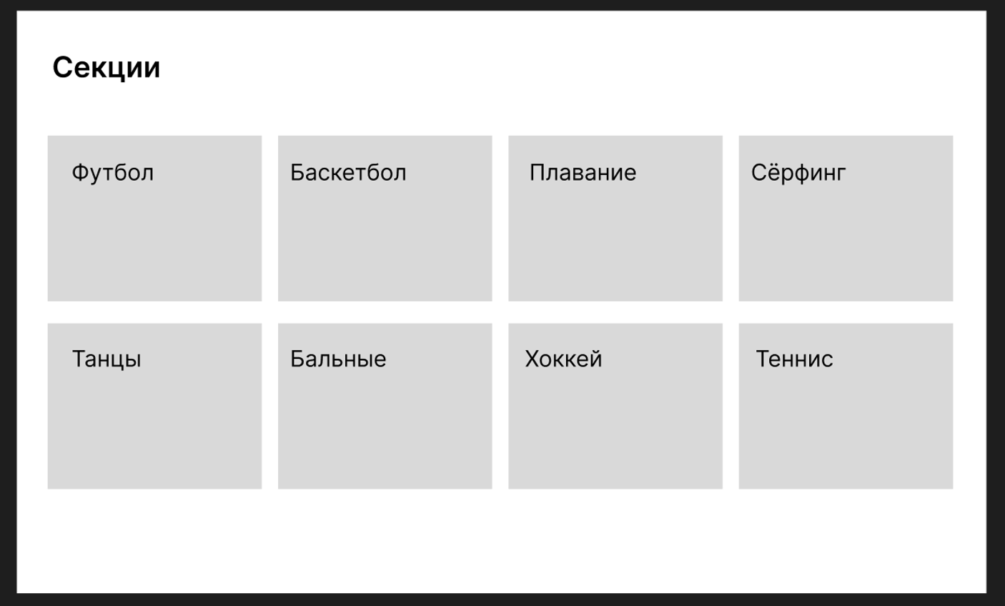
Рисунок 5 – Прототип экрана прецедента «Посмотреть секции»

Рисунок 6 – Прототип экрана прецедента «Внести данные о ребёнке»
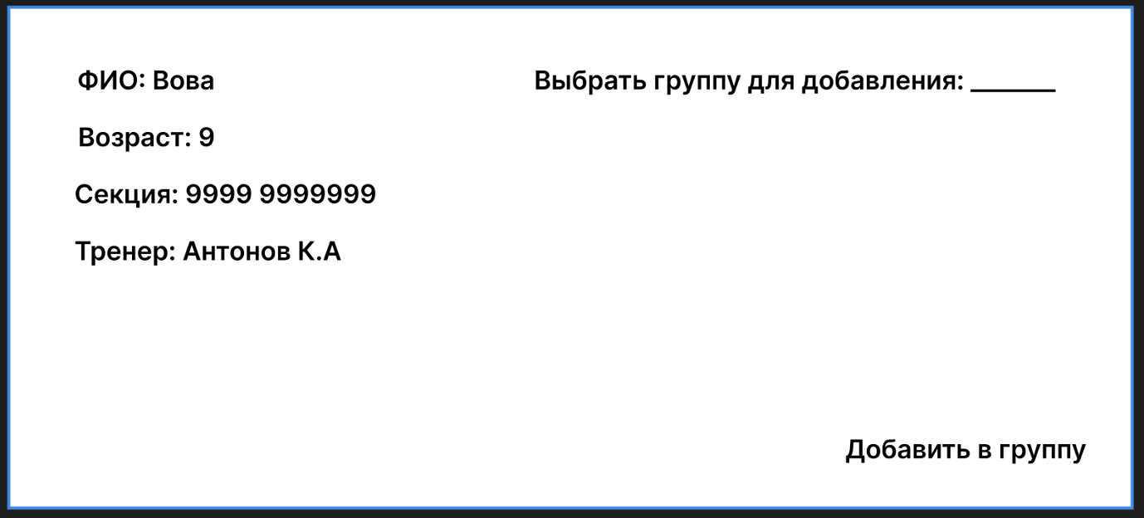
Рисунок 7 – Прототип экрана прецедента «Добавить ребёнка в группу»

2.4. Диаграммы классов анализа: граничных, управляющих, сущностей
В соответствии с подходом RUP классы анализа разделены на три категории: граничные (boundary), управляющие (control) и классы-сущности (entity). Обзорные диаграммы каждой категории приведены на рис. 8–10.
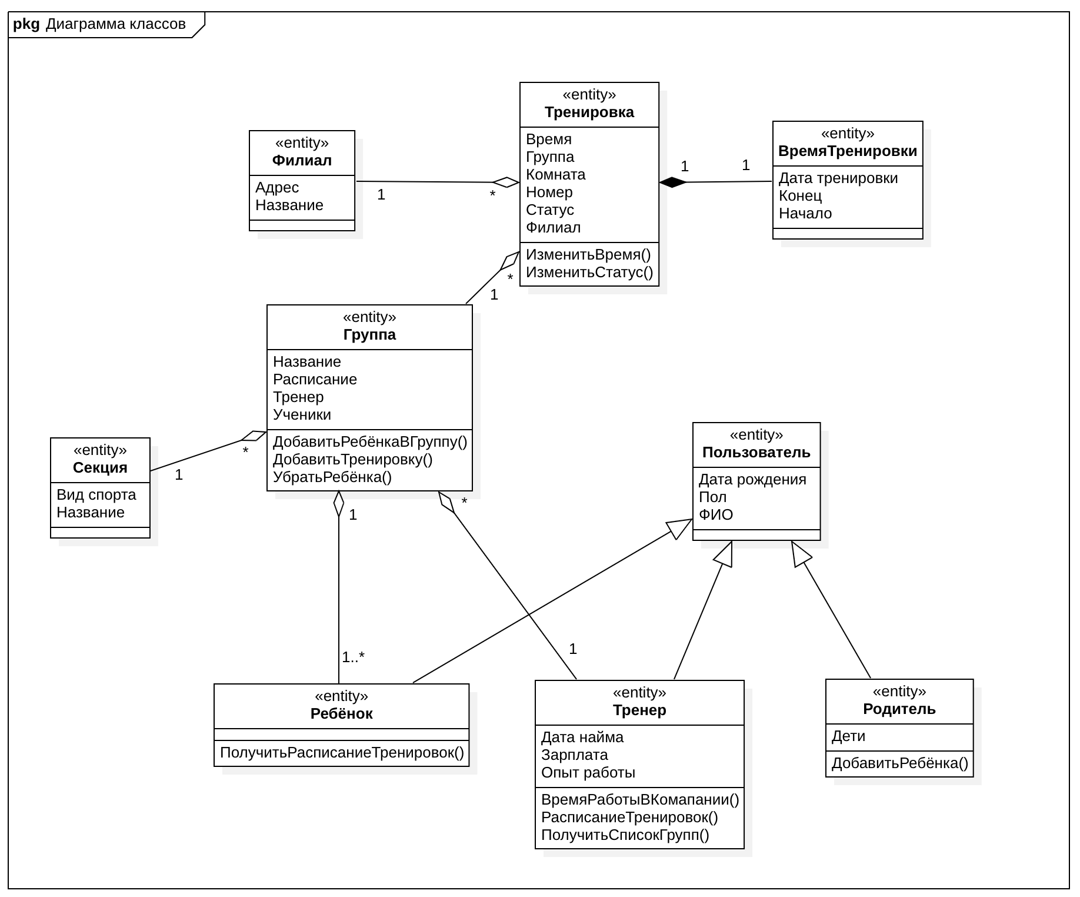
Рисунок 8 – Обзорная диаграмма классов-сущностей
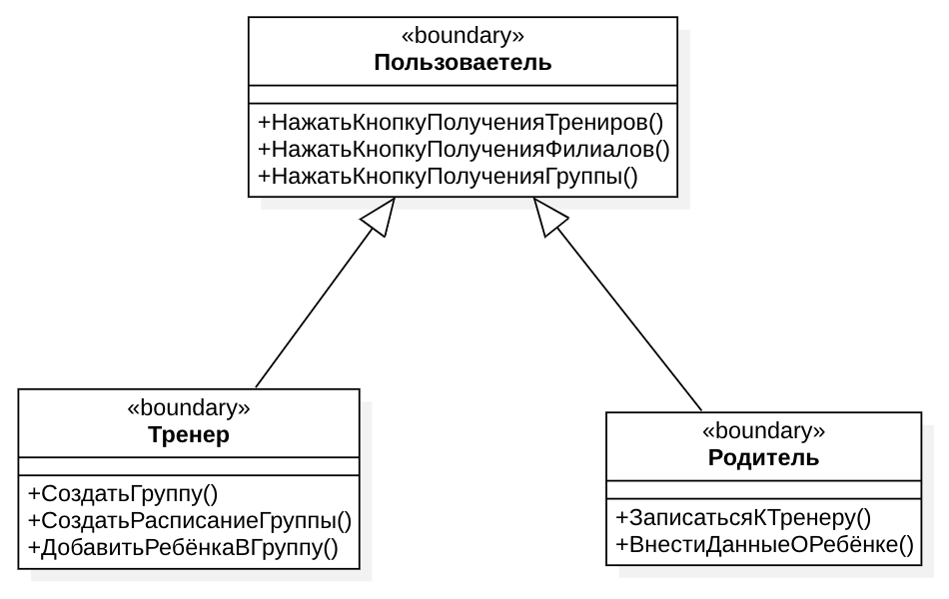
Рисунок 9 – Обзорная диаграмма граничных классов
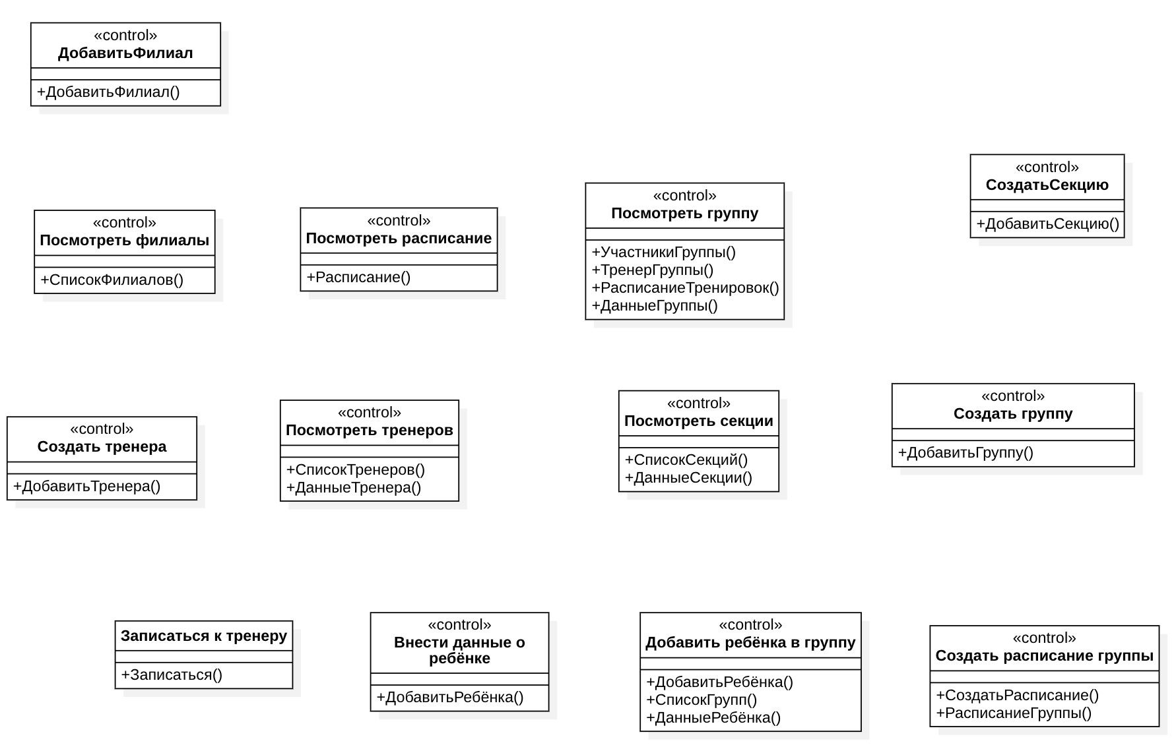
Рисунок 10 – Обзорная диаграмма управляющих классов

2.5. Диаграммы взаимодействия для основных прецедентов
Для основных прецедентов построены диаграммы классов-участников (кооперации) и диаграммы последовательностей. На рис. 11–13 показаны классы-участники трёх коопераций, на рис. 14–16 — соответствующие диаграммы последовательностей.
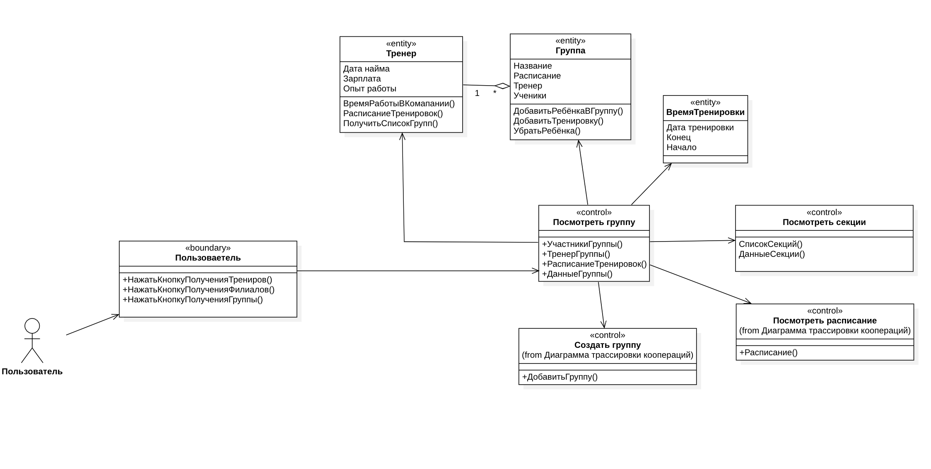
Рисунок 11 – Классы-участники кооперации «Посмотреть группу»
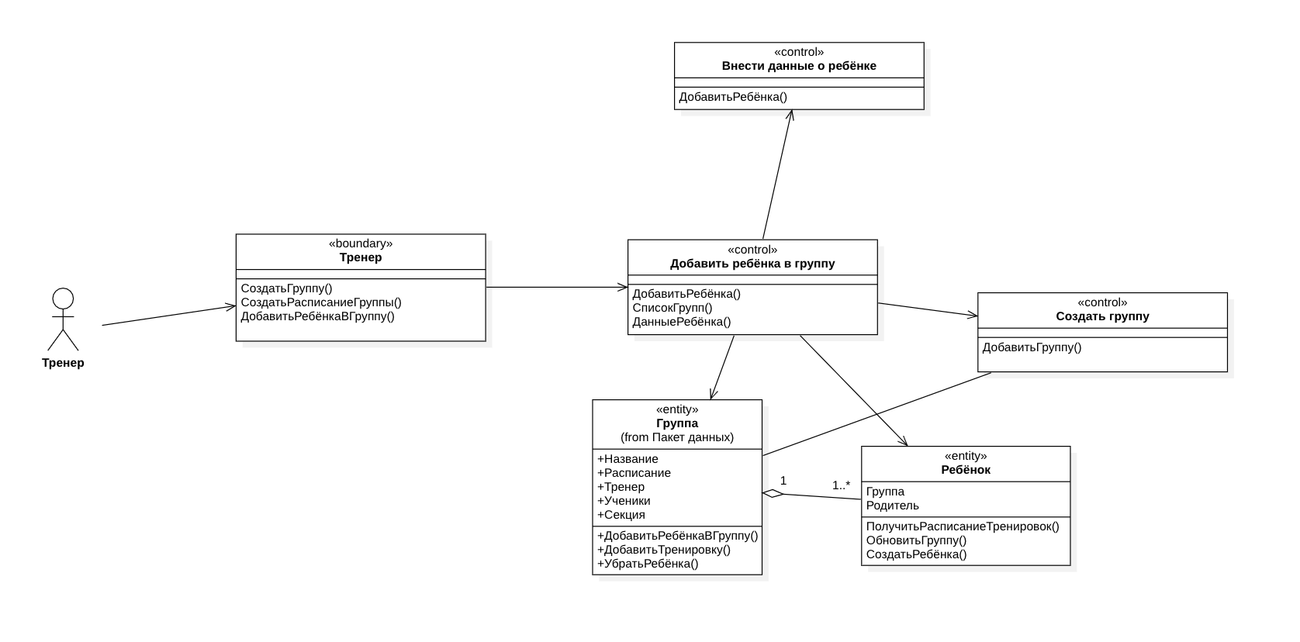
Рисунок 12 – Классы-участники кооперации «Добавить ребёнка в группу»
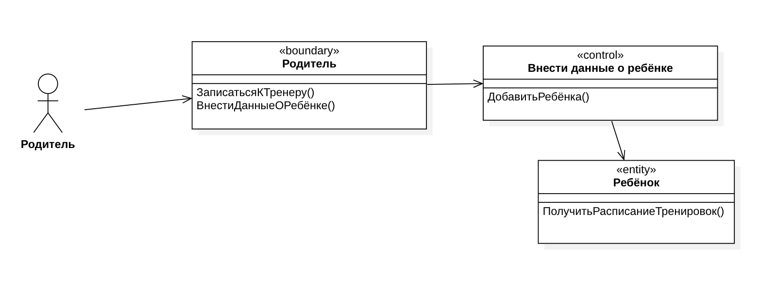
Рисунок 13 – Классы-участники кооперации «Внести данные о ребёнке»
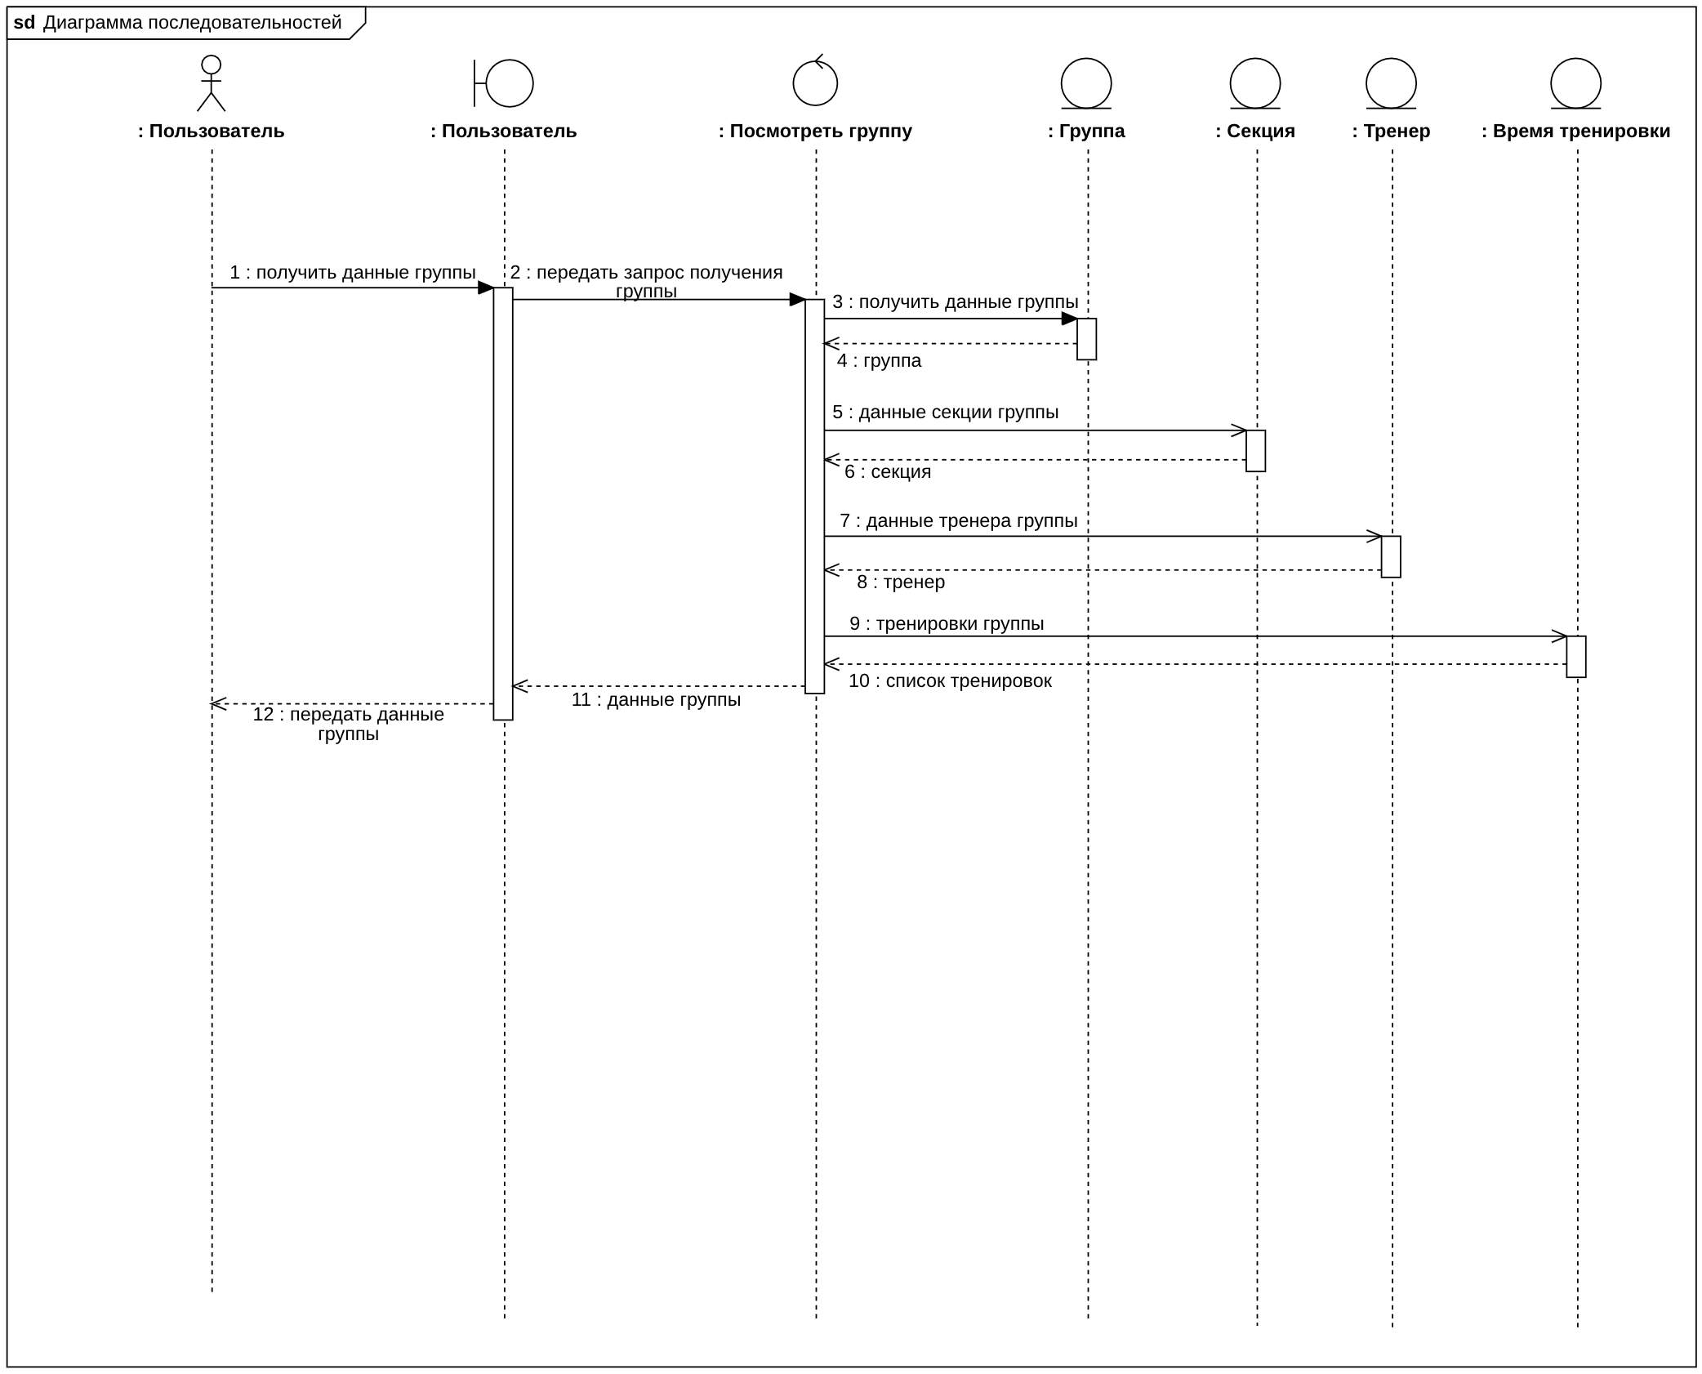
Рисунок 14 – Диаграмма последовательности кооперации «Посмотреть группу»
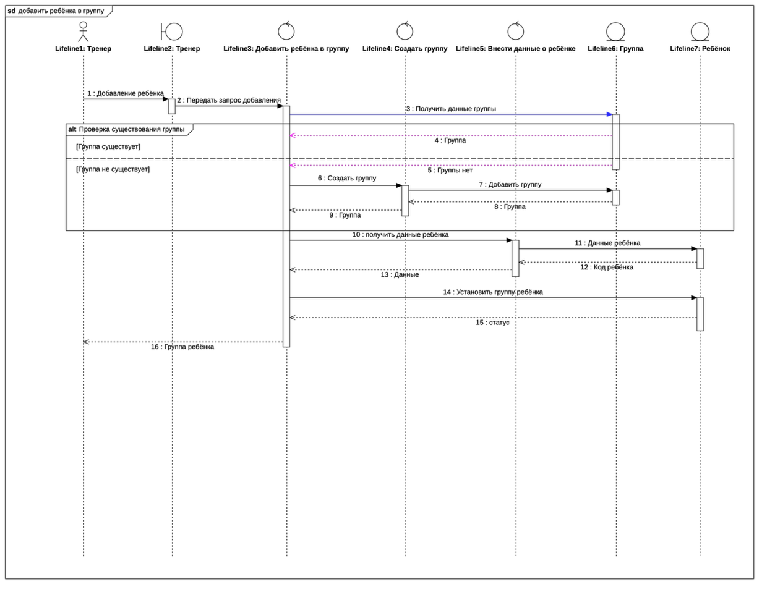
Рисунок 15 – Диаграмма последовательности кооперации «Добавить ребёнка в группу»
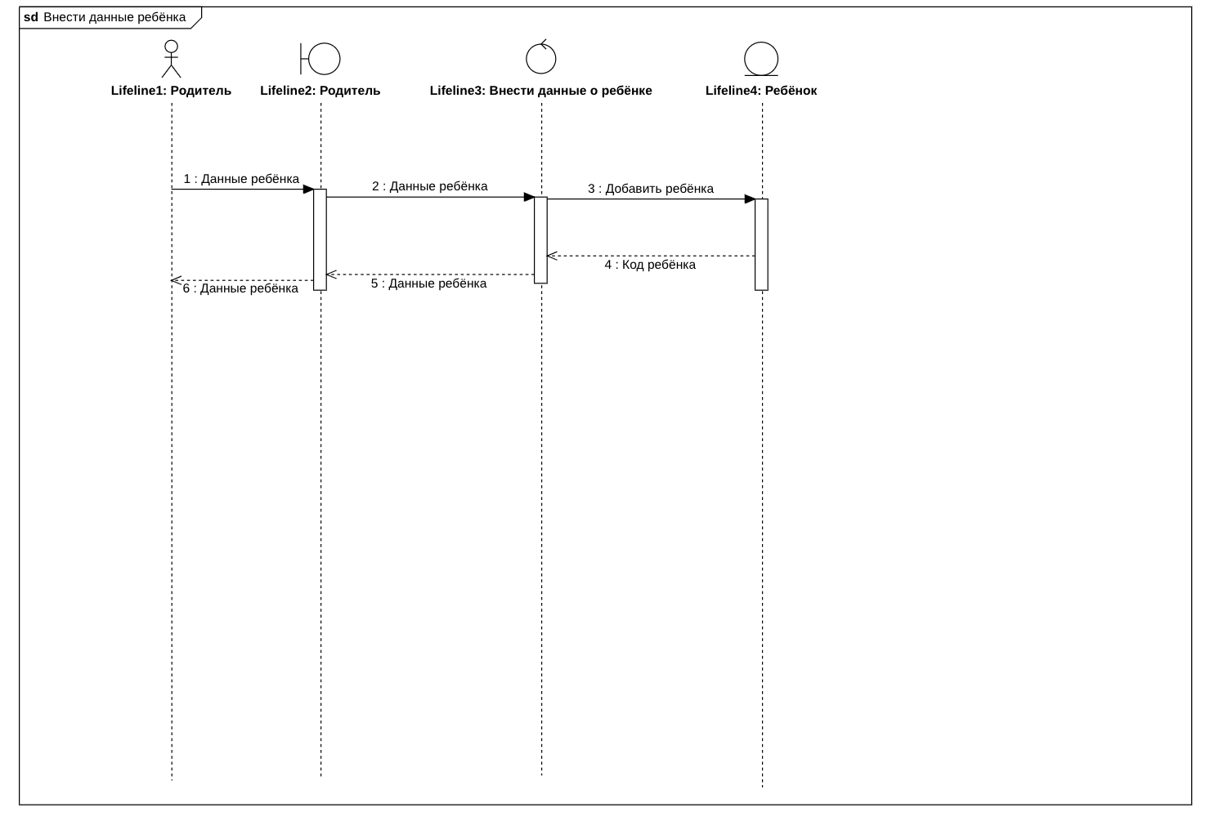
Рисунок 16 – Диаграмма последовательности кооперации «Внести данные о ребёнке»

2.6. Пакеты анализа и сервисные пакеты
Классы анализа сгруппированы в пакеты в соответствии с их ответственностью. Обобщённая диаграмма классов анализа, объединяющая все выделенные классы, приведена на рис. 17, а диаграмма зависимостей пакетов анализа — на рис. 18.

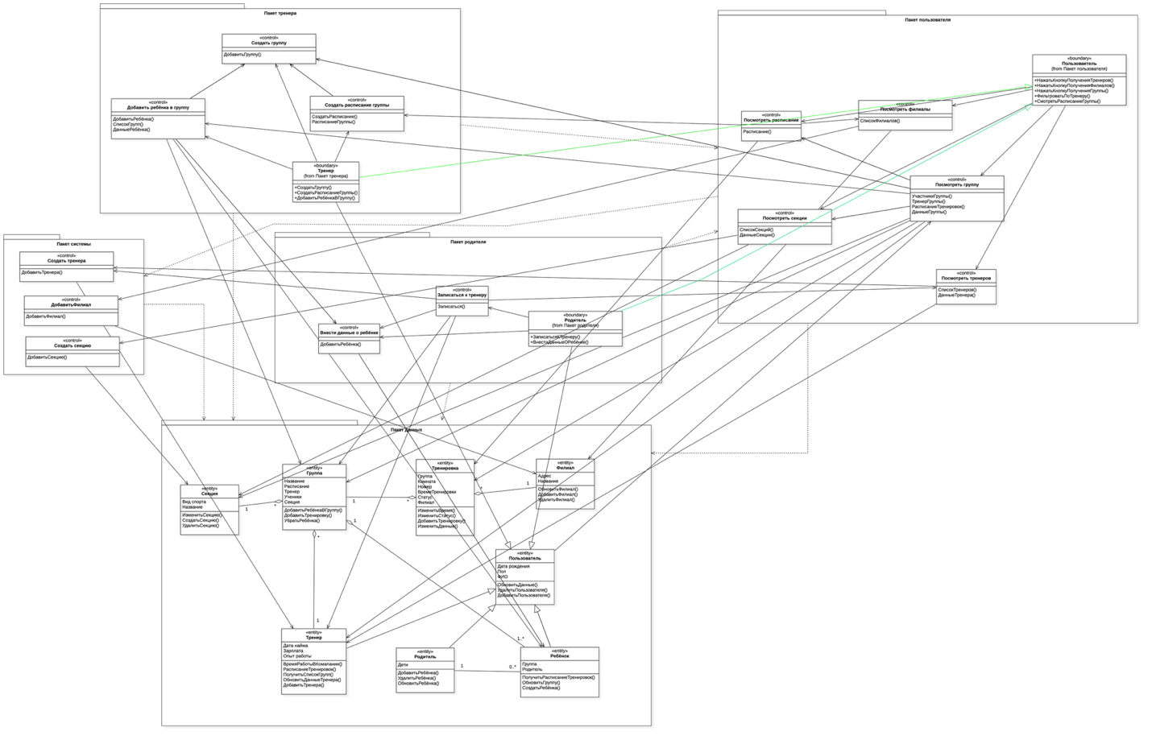
Рисунок 18 – Диаграмма пакетов анализа

2.7. Трассировка пакетов в подсистемы
Выделенные пакеты анализа были отображены (трассированы) в подсистемы проектирования. Диаграмма трассировки пакетов анализа в подсистемы приведена на рис. 19.
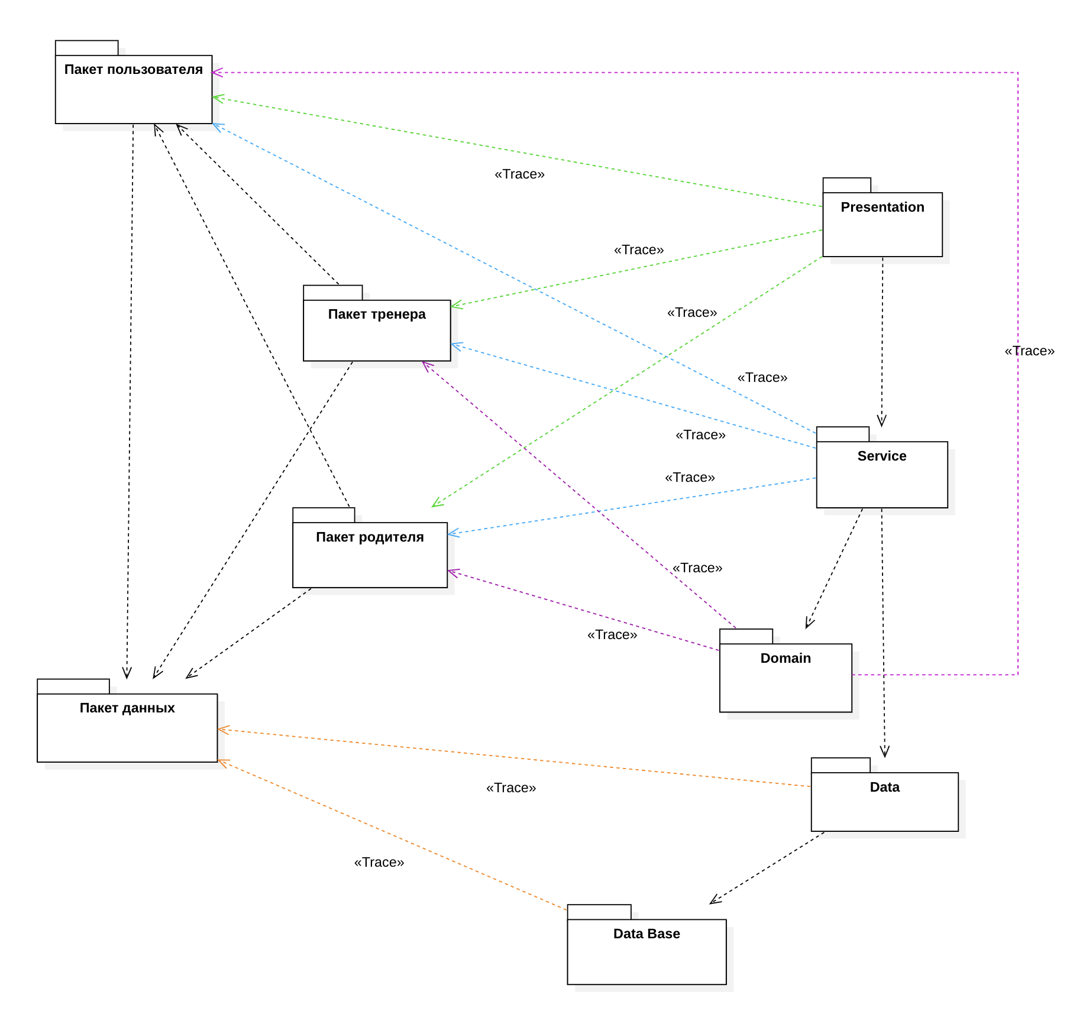
Рисунок 19 – Трассировка пакетов анализа в подсистемы

2.8. Трассировка классов анализа в классы проектирования
Классы анализа каждой из трёх категорий были отображены в соответствующие классы проектирования. На рис. 20–22 показаны диаграммы трассировки граничных, управляющих классов и классов-сущностей в классы проектирования.
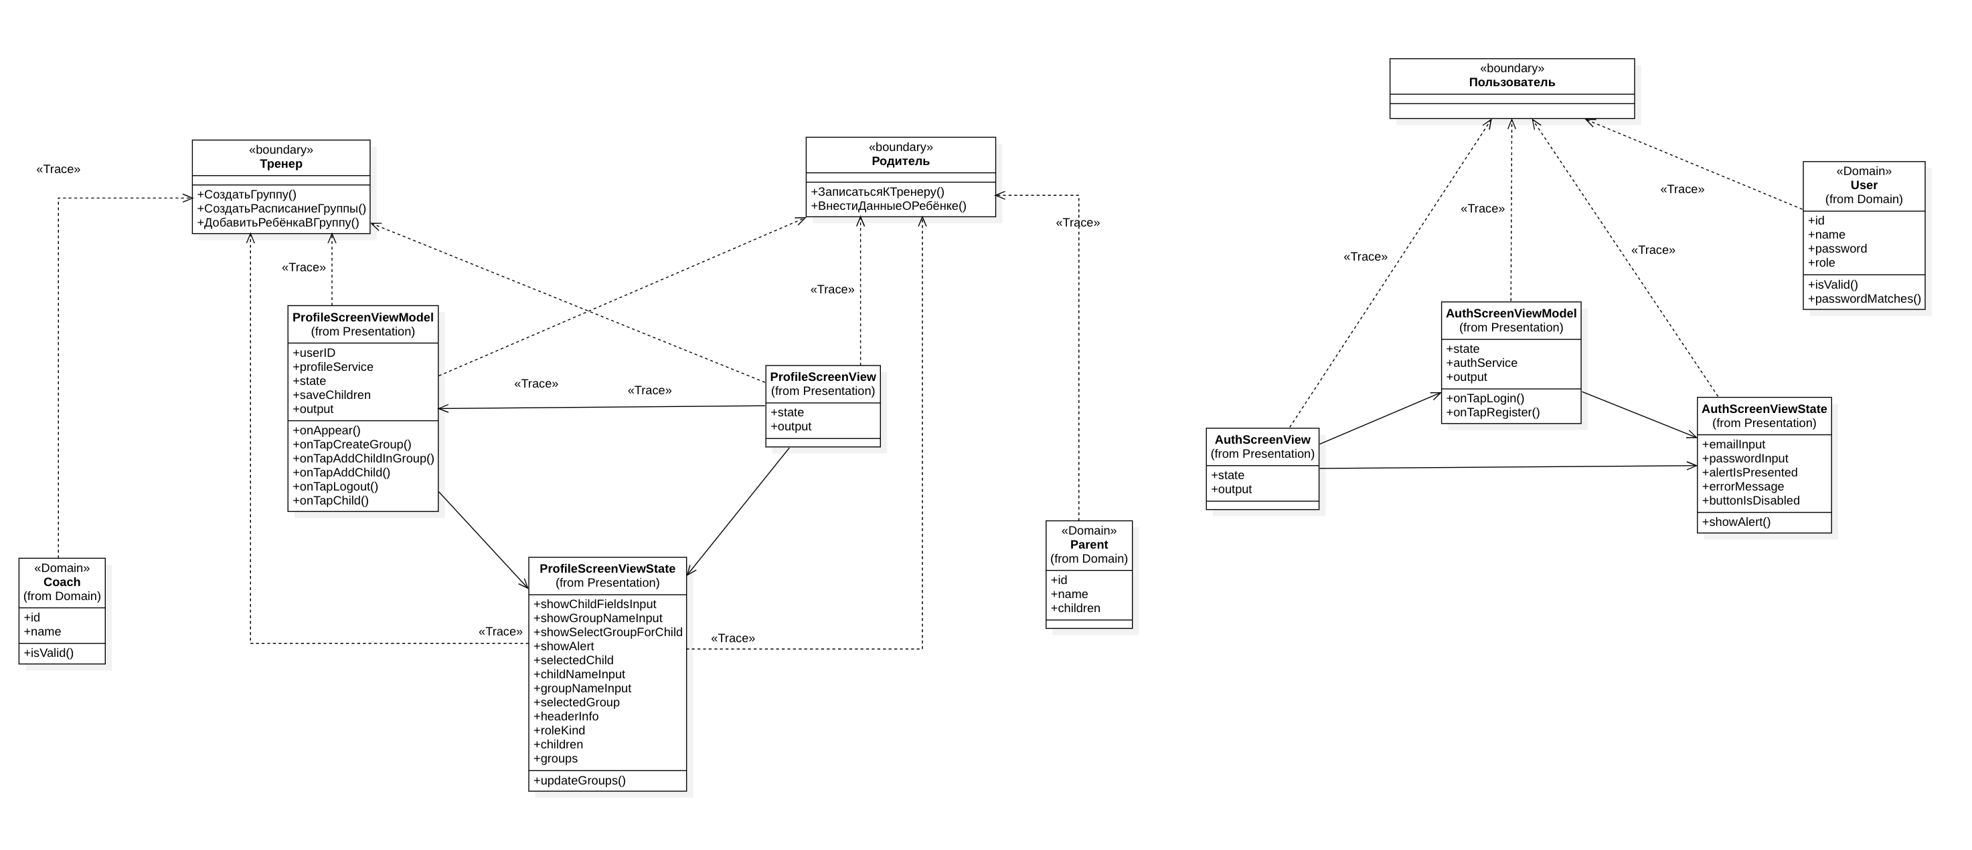
Рисунок 20 – Трассировка граничных классов в классы проектирования
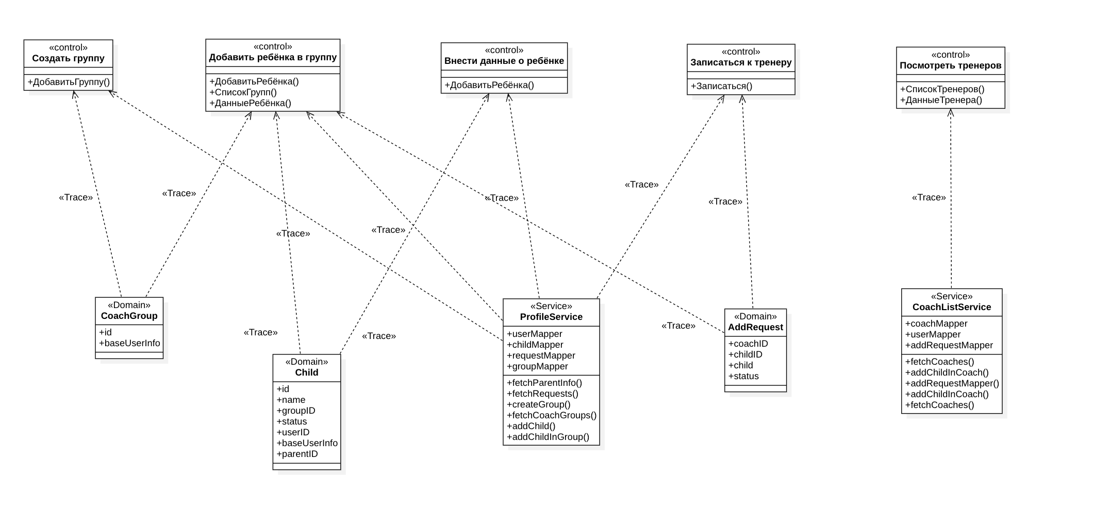
Рисунок 21 – Трассировка управляющих классов в классы проектирования
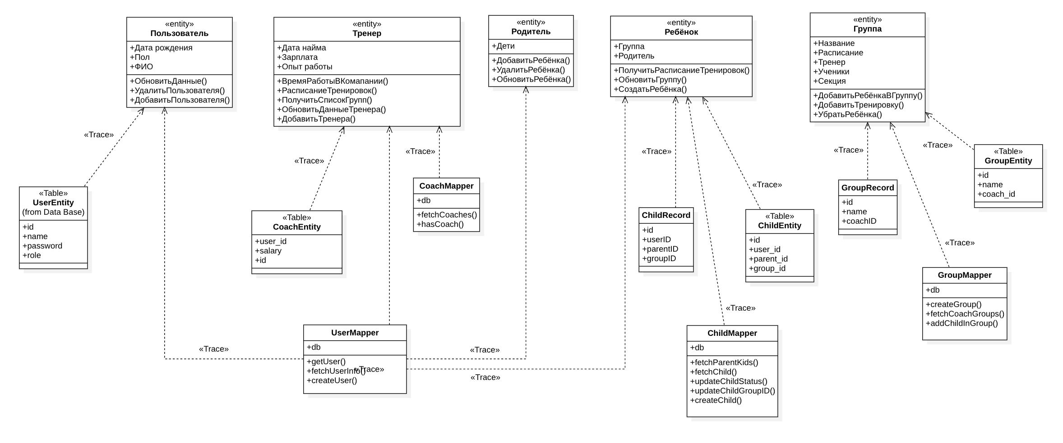
Рисунок 22 – Трассировка классов-сущностей в классы проектирования

2.9. Подсистемы, их уровни и зависимости
Классы проектирования распределены по подсистемам в соответствии со структурным шаблоном многослойной архитектуры (Layers / PCMEF): слой представления (View, ViewModel), слой сервисов (Service), слой доступа к данным (Mapper) и слой хранилища (DataBase). На рис. 23 показано распределение классов проектирования по подсистемам, на рис. 24 — диаграмма уровней подсистем с указанием зависимостей между ними.
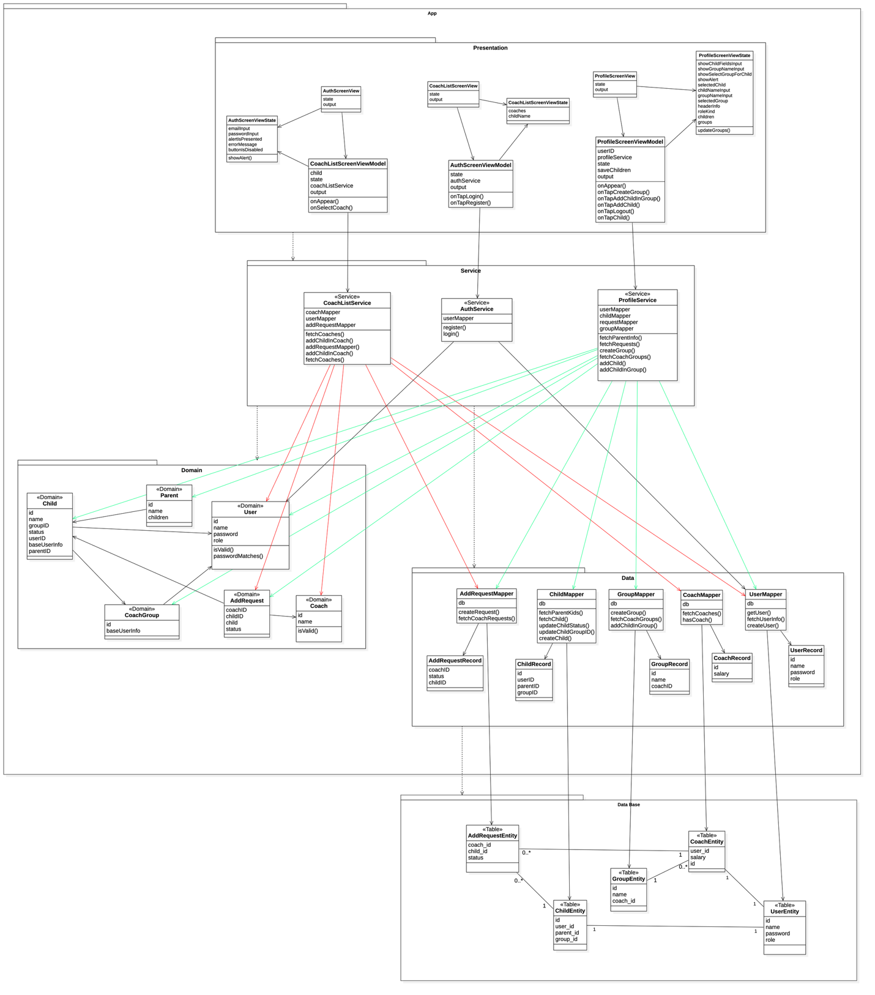
Рисунок 23 – Распределение классов проектирования по подсистемам
Рисунок 24 – Диаграмма уровней подсистем

2.10. Диаграмма развёртывания
Диаграмма развёртывания отображает узлы системы, каналы связи между ними и размещённые на узлах подсистемы (рис. 25). Клиентское мобильное приложение размещается на устройстве пользователя, серверные компоненты и хранилище данных — на стороне сервера.
Рисунок 25 – Диаграмма развёртывания подсистем

2.11. Трассировка подсистем в компоненты
Подсистемы проектирования были отображены в программные компоненты. Диаграмма трассировки подсистем в компоненты приведена на рис. 26.
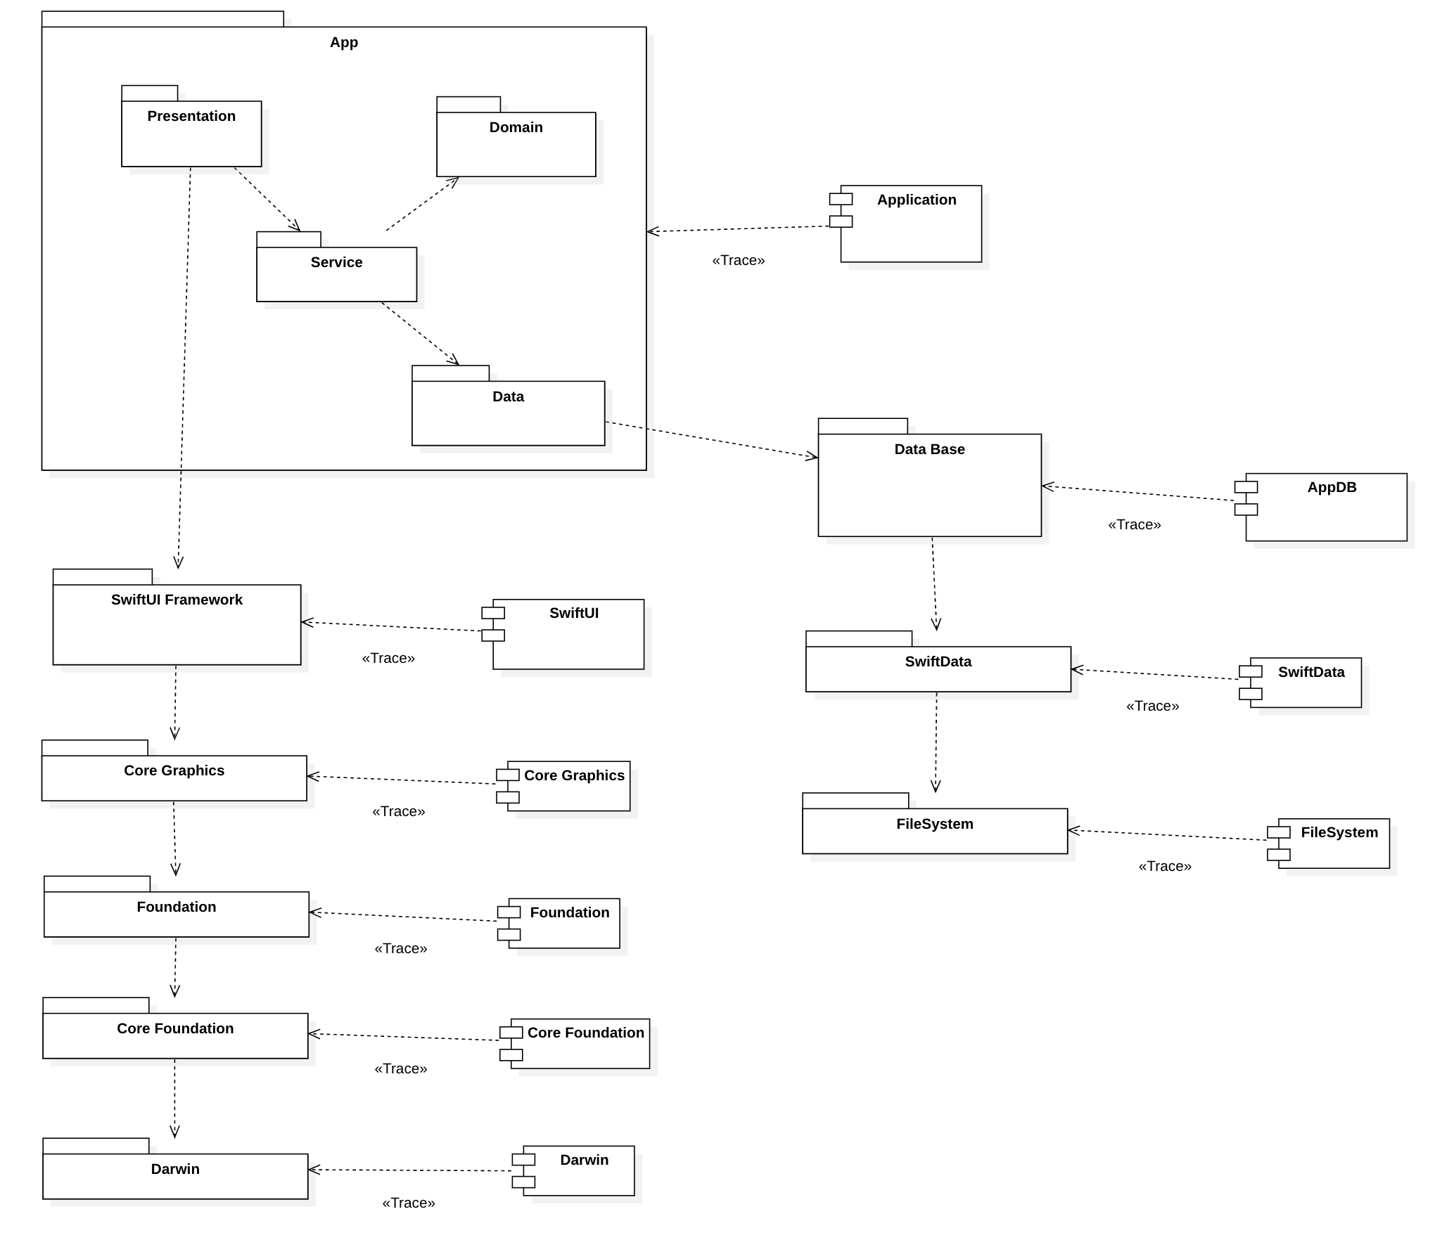
Рисунок 26 – Трассировка подсистем в компоненты

2.12. Трассировка классов проектирования в исходные файлы
Каждый класс проектирования отображается в соответствующий исходный файл программной реализации. Диаграмма трассировки классов проектирования в исходные файлы приведена на рис. 27.
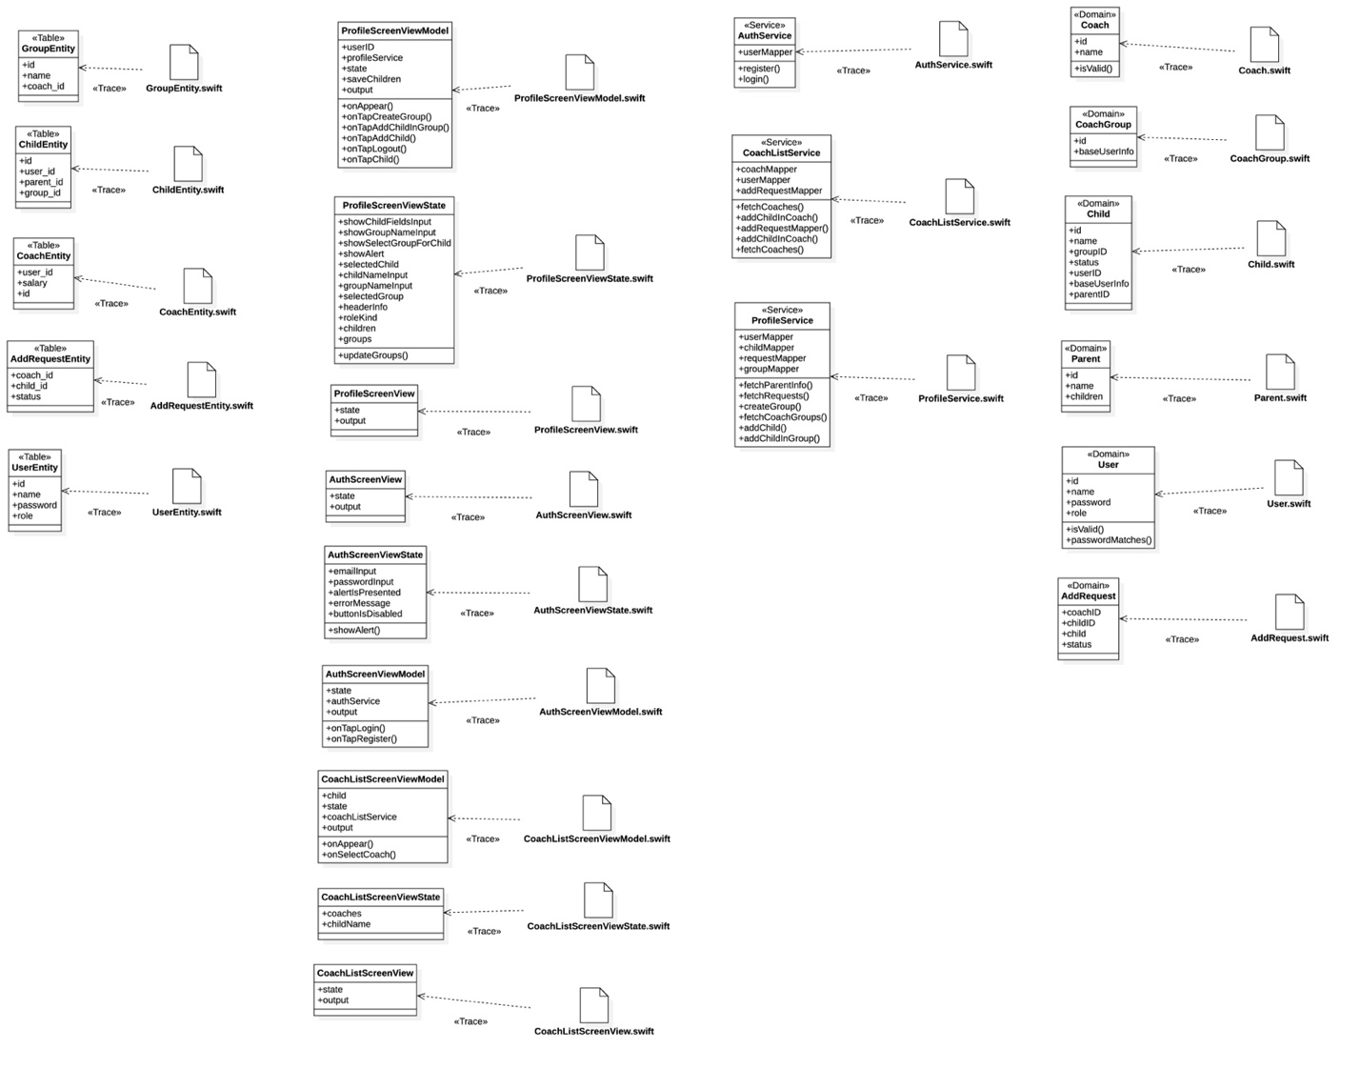
Рисунок 27 – Трассировка классов проектирования в исходные файлы
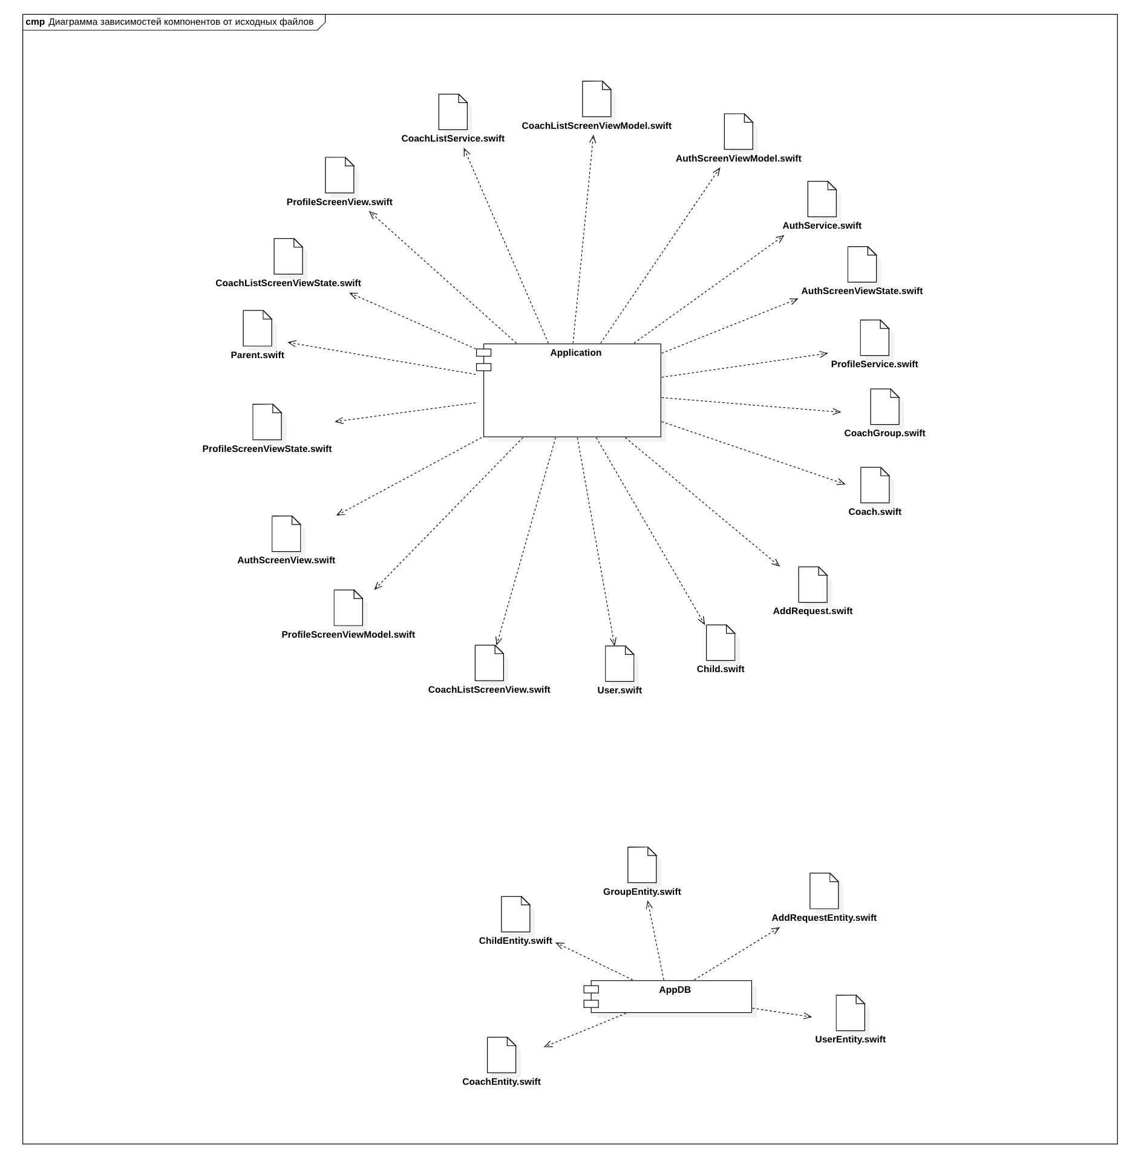
Рисунок 28 – Диаграмма зависимостей компонентов от исходных файлов

2.13. Переработанный список рисков
По итогам этапа проектирования список рисков был переработан: наиболее серьёзные архитектурные риски (выбор СУБД, организация слоёв архитектуры) были устранены за счёт принятых проектных решений. Актуальный перечень рисков приведён в таблице 6.
Таблица 6. Переработанный список рисков
Риск | Статус / план управления
Выбор модели хранения и СУБД | Устранён: принята реляционная модель и СУБД SQLite, доступ через Data Mapper.
Организация слоёв архитектуры | Устранён: применена многослойная архитектура с паттерном Service Layer.
Низкая скорость отклика интерфейса | Контролируется: асинхронная обработка, кэширование.
Отставание по срокам | Контролируется: приоритизация прецедентов, итеративная разработка.

2.14. Перечень итераций и их состав
Для этапа построения определена одна итерация (соответствует базовому уровню выполнения работы), реализующая основные прецеденты и оба паттерна проектирования. Состав итерации приведён в таблице 7.
Таблица 7. Состав итерации этапа построения
Элемент | Содержание
Прецеденты | Авторизация, внести данные о ребёнке, записаться к тренеру, создать группу, добавить ребёнка в группу.
Кооперации | Аутентификация, Создание группы, Зачисление ребёнка в группу.
Пакеты | Domain, Service, Mapper, DataBase, View / ViewModel.
Подсистемы | Представление, Сервисы, Доступ к данным, Хранилище.
Компоненты | Клиентское приложение, модуль доступа к данным, хранилище.
Паттерны | Service Layer (бизнес-логика), Data Mapper (работа с БД).

3. Этап построения

3.1. Диаграмма классов с учётом реализованных паттернов
Программная реализация системы выполнена на языке Swift с применением двух паттернов проектирования: Service Layer (паттерн бизнес-логики) и Data Mapper (паттерн работы с базой данных).
Service Layer. Слой сервисов (AuthService, ProfileService, CoachListService) инкапсулирует бизнес-логику системы и предоставляет верхним слоям (ViewModel) набор операций над доменной моделью. Сервисы не зависят от способа хранения данных и обращаются к нему через интерфейсы мапперов, что обеспечивает разделение ответственности и упрощает тестирование.
Data Mapper. Мапперы (UserMapper, ChildMapper, GroupMapper, AddRequestMapper, CoachMapper) переносят данные между объектами доменной модели (Domain) и записями хранилища (Record), полностью изолируя доменные объекты от деталей реализации БД. Каждый маппер описан протоколом (Any...Mapper) и работает с соответствующим интерфейсом хранилища (Any...DataBase).
Диаграмма классов, иллюстрирующая совместную работу паттернов Service Layer и Data Mapper, приведена на рис. 28.
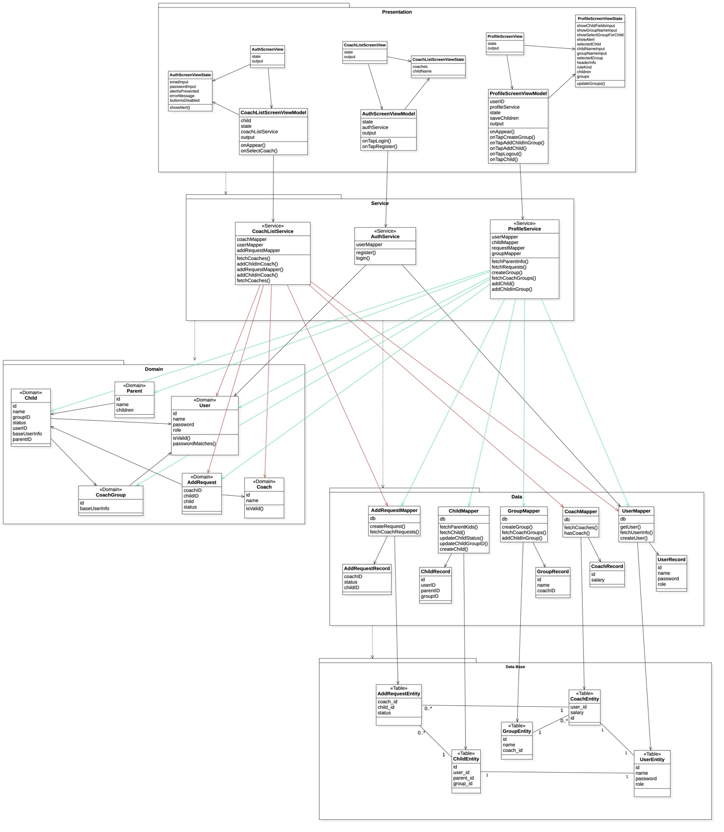
Рисунок 28 – Диаграмма классов с реализованными паттернами Service Layer и Data Mapper

3.2. Диаграммы последовательностей для иллюстрации работы паттернов
Диаграммы последовательностей демонстрируют взаимодействие слоёв (ViewModel → Service → Mapper → DataBase) при выполнении основных прецедентов.
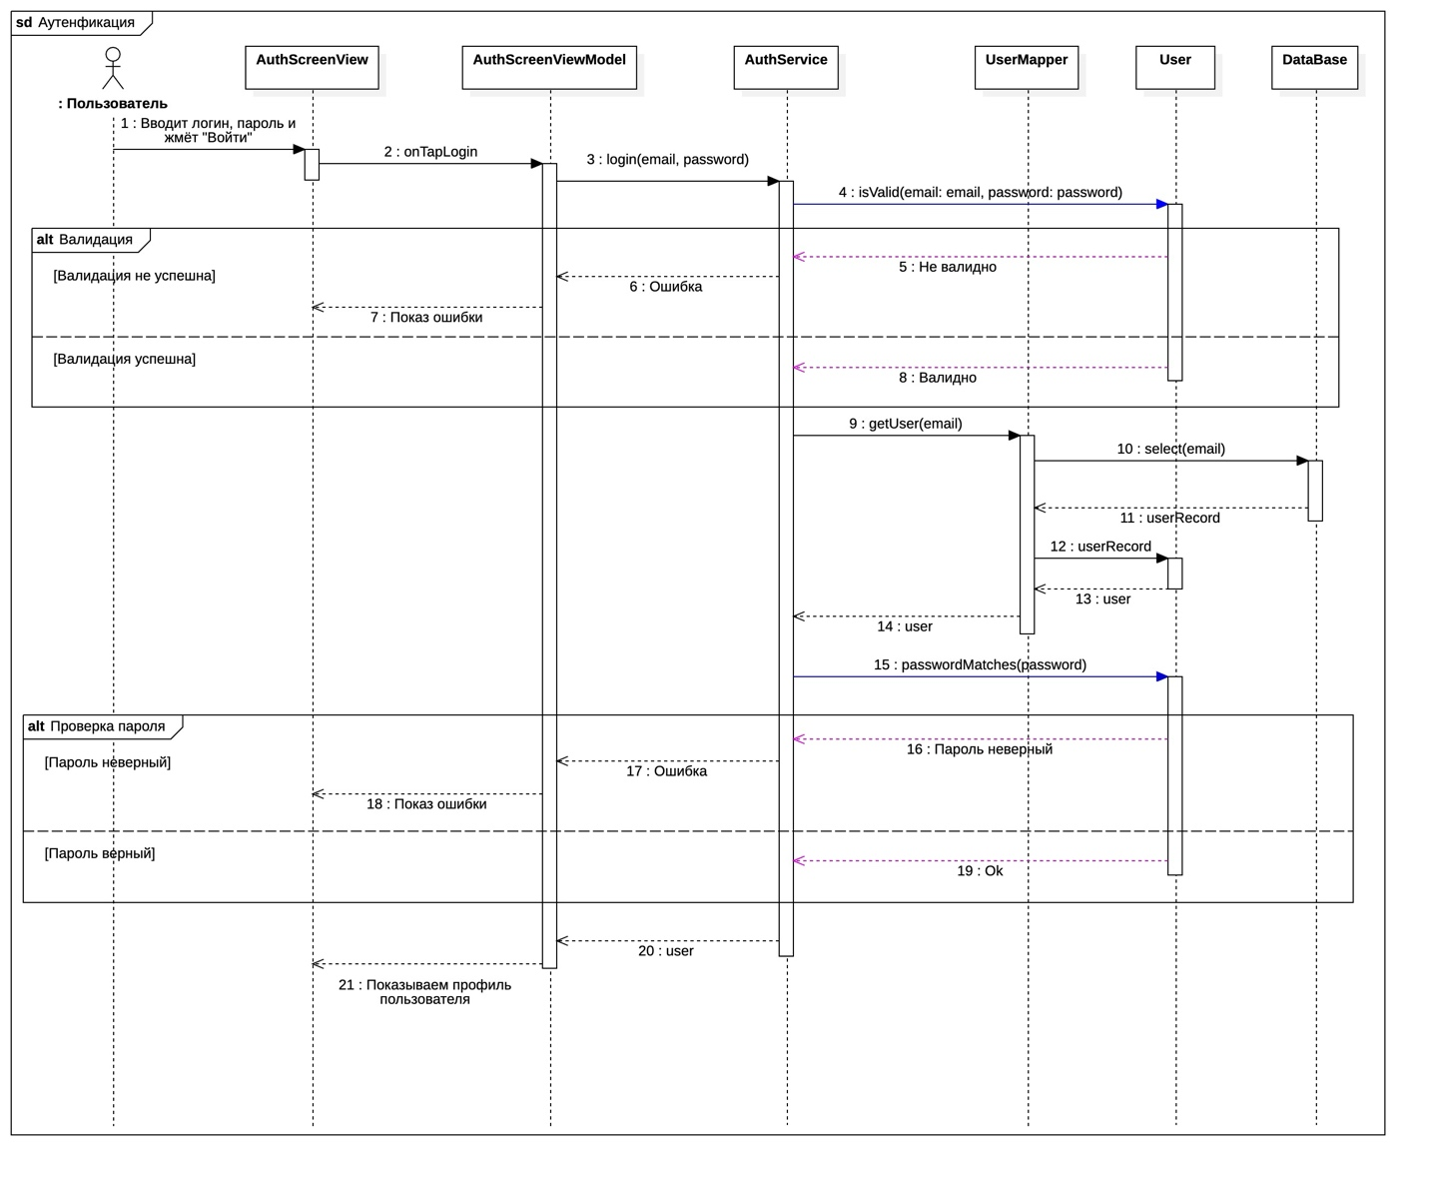
Рисунок 29 – Диаграмма последовательности «Аутентификация»
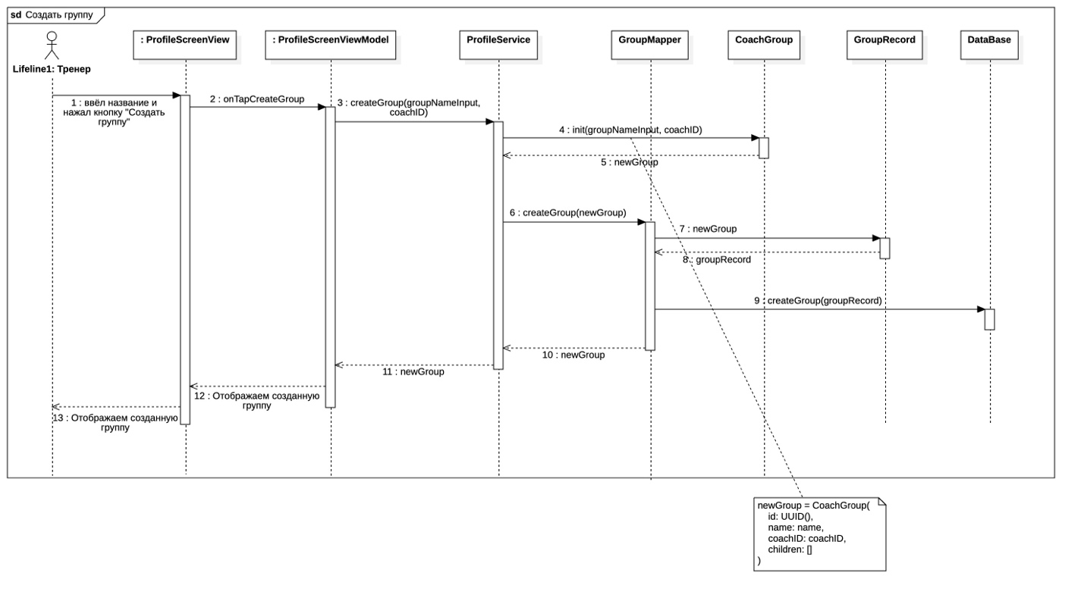
Рисунок 30 – Диаграмма последовательности «Создать группу»
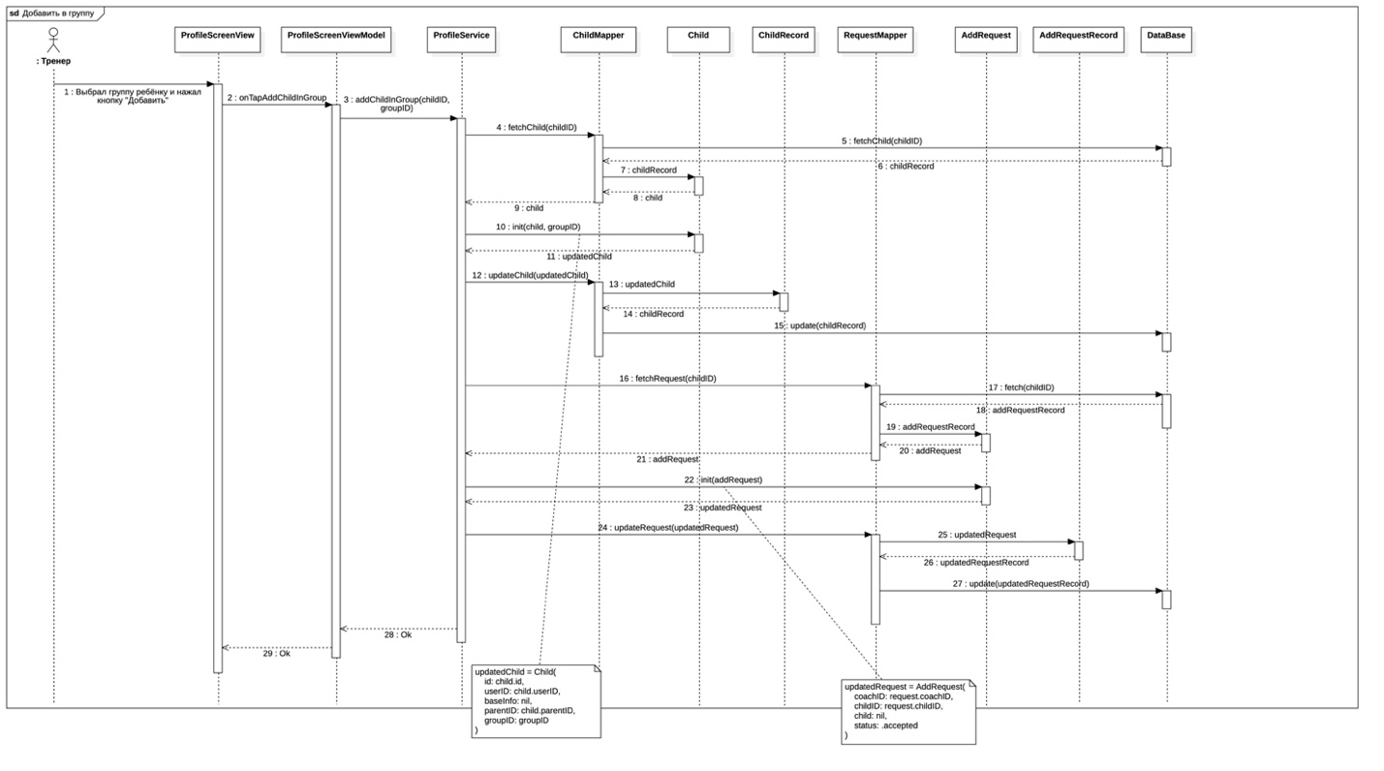
Рисунок 31 – Диаграмма последовательности «Добавить в группу»
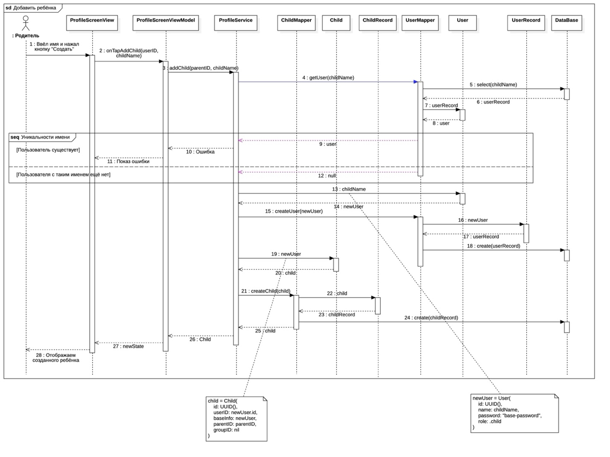
Рисунок 32 – Диаграмма последовательности «Добавить ребёнка»
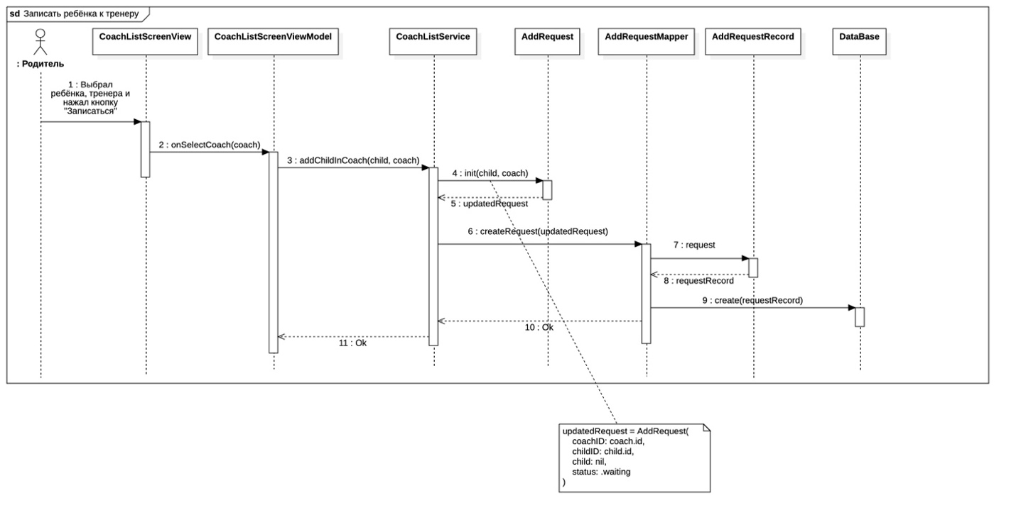
Рисунок 33 – Диаграмма последовательности «Записать ребёнка в группу»

3.3. Экранные формы работающей программы
Ниже приведены экранные формы работающего мобильного приложения, иллюстрирующие выполнение основных прецедентов системы.
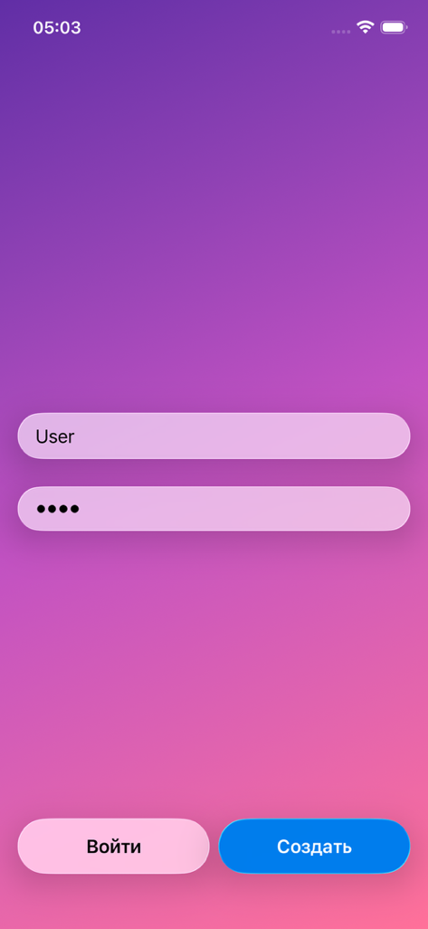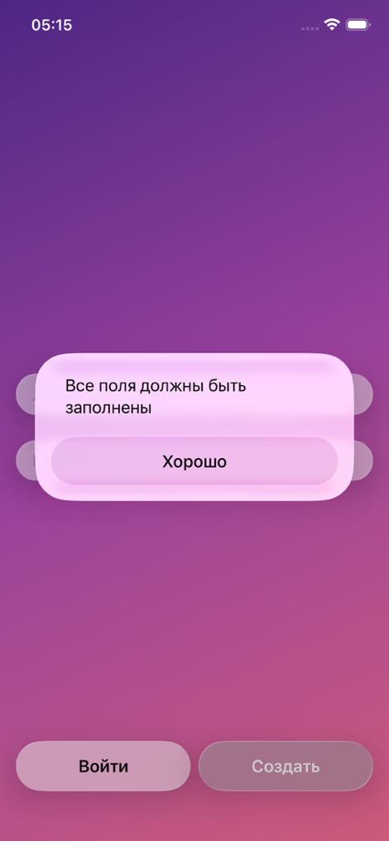
Рисунок 34 – Экраны авторизации и регистрации
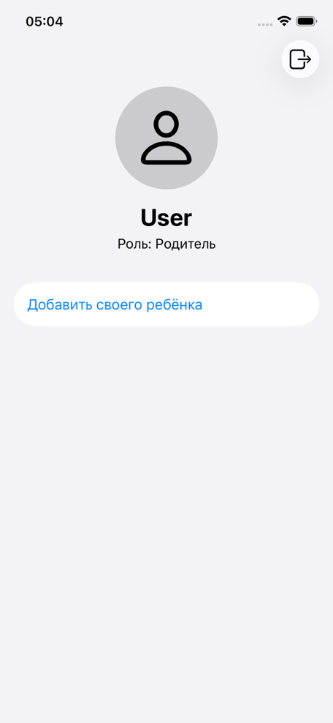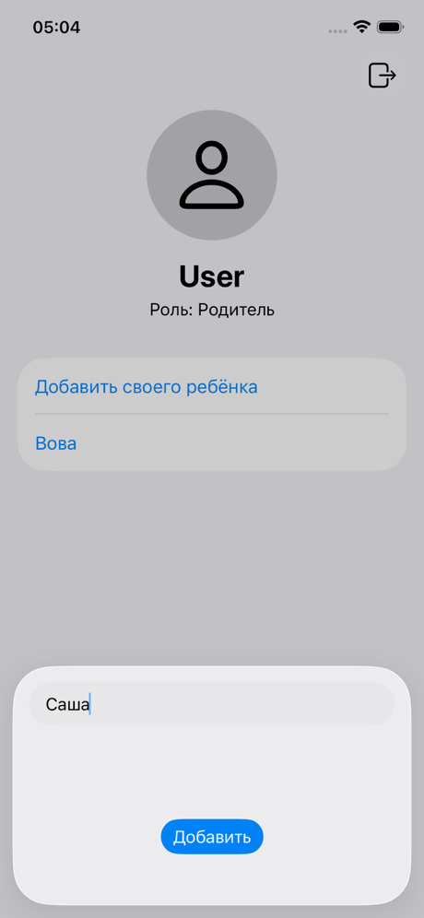
Рисунок 35 – Экран профиля родителя и добавления ребёнка
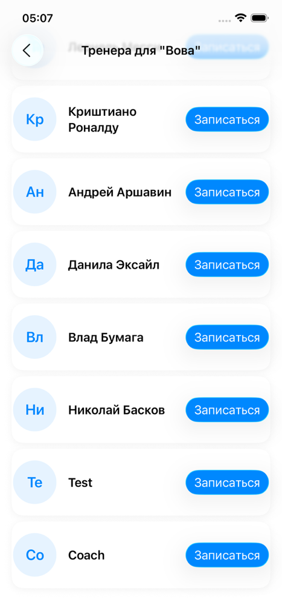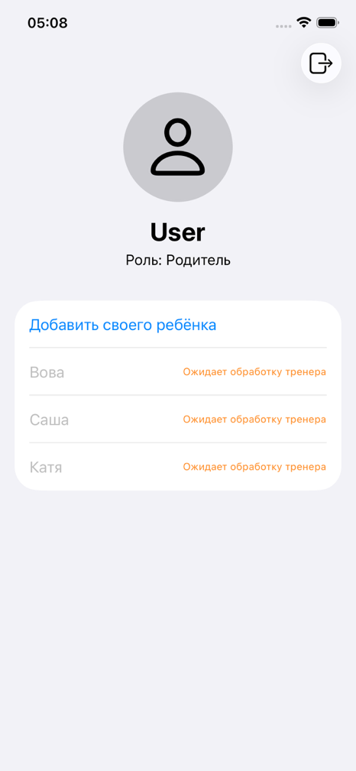
Рисунок 36 – Экран списка тренеров и записи ребёнка к тренеру
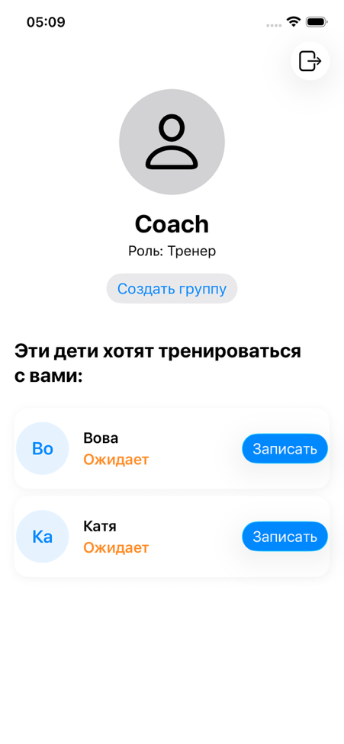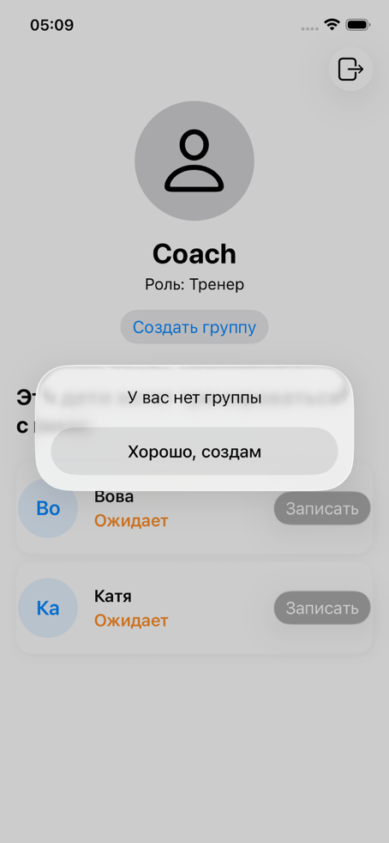
Рисунок 37 – Экран профиля тренера и создания группы
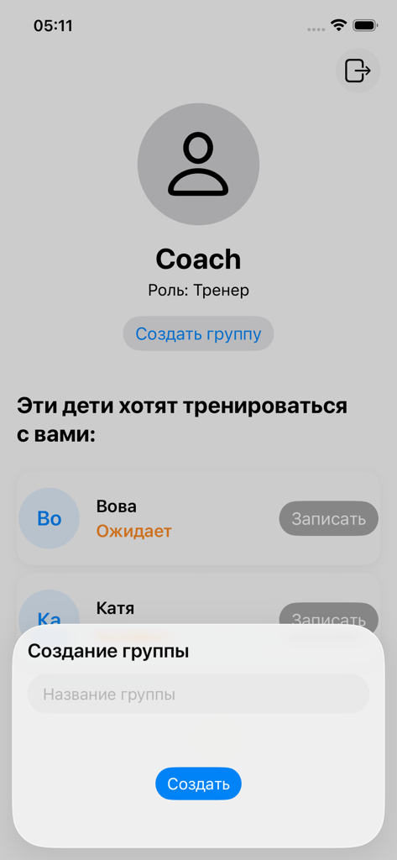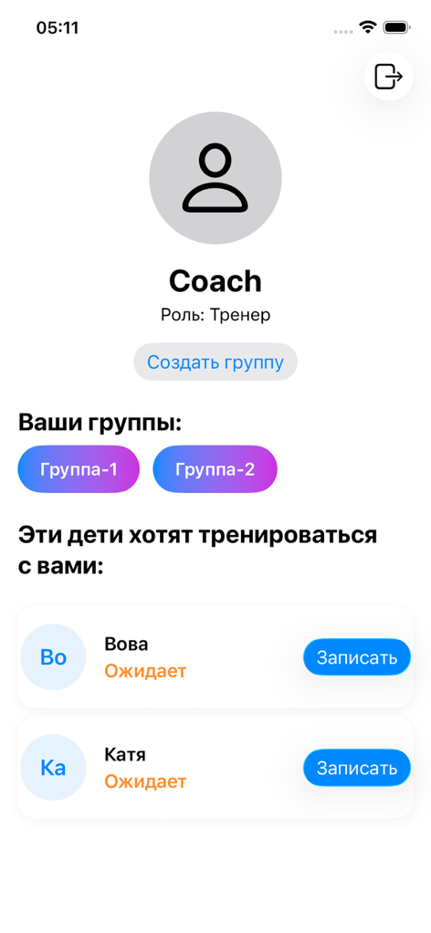
Рисунок 38 – Экран заявок и групп тренера
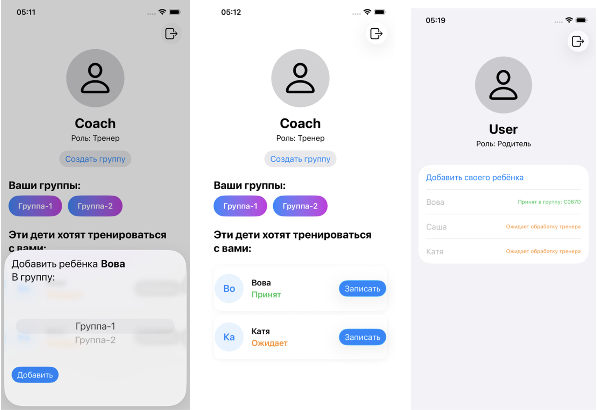
Рисунок 39 – Экран добавления ребёнка в группу

3.4. Исходный код программы, реализующей архитектурно-значимые прецеденты
Ниже приведены ключевые фрагменты исходного кода, демонстрирующие реализацию паттернов Data Mapper и Service Layer. Полный объём кода включает слои Record, DataBase, Mapper, Domain, Service, ViewModel и View.

Record
/// Пользователь
struct UserRecord {

let id: UUID
let name: String
let password: String
let role: String
}
/// Группа
struct GroupRecord {

let id: UUID
let name: String
let coachID: UUID
}
struct CoachRecord {

let id: UUID
let salary: Double
}
/// Ребёнок
struct ChildRecord {

let id: UUID
let userID: UUID
let parentID: UUID
var groupID: UUID?
}
/// Заявка на добавление ребёнка к тренеру
struct AddRequestRecord {

let coachID: UUID
let childID: UUID
let status: String
}

Mapper

AddRequest
protocol AnyAddRequestMapper {

func fetchRequest() -> [AddRequest]
func fetchCoachRequests(id: UUID) -> [AddRequest]
func fetchRequest(childID: UUID) -> AddRequest?
func createRequest(request: AddRequest)
func updateRequest(_ newRequest: AddRequest)
}

// MARK: - AddRequestMapper

struct AddRequestMapper {

let db: AnyAddRequestDataBase
}

// MARK: - AnyAddRequestMapper

extension AddRequestMapper: AnyAddRequestMapper {

func fetchRequest() -> [AddRequest] {
db.fetchRequest()
.compactMap {
guard let status = AddRequest.RequestStatus(rawValue: $0.status) else {
return nil
}

return AddRequest(
coachID: $0.coachID,
childID: $0.childID,
child: nil,
status: status
)
}
}

func createRequest(request: AddRequest) {
let requestRecord = AddRequestRecord(
coachID: request.coachID,
childID: request.childID,
status: request.status.rawValue
)
db.createRequest(request: requestRecord)
}

func fetchCoachRequests(id: UUID) -> [AddRequest] {
db.fetchRequests(coachID: id)
.compactMap {
guard let status = AddRequest.RequestStatus(rawValue: $0.status) else {
return nil
}

return AddRequest(
coachID: $0.coachID,
childID: $0.childID,
child: nil,
status: status
)
}
}

func fetchRequest(childID: UUID) -> AddRequest? {
guard let request = db.fetchRequest(childID: childID) else {
return nil
}

return AddRequest(
coachID: request.coachID,
childID: request.childID,
child: nil,
status: .init(rawValue: request.status)!
)
}

func updateRequest(_ newRequest: AddRequest) {
db.updateRequest(
AddRequestRecord(
coachID: newRequest.coachID,
childID: newRequest.childID,
status: newRequest.status.rawValue
)
)
}
}

Child
// MARK: - AnyChildMapper

protocol AnyChildMapper {

func fetchParentKids(parentID: UUID) -> [Child]
func fetchChild(id: UUID) -> Child?
func createChild(child: Child)
func updateChild(_ child: Child)
}

// MARK: - ChildMapper

struct ChildMapper {

let db: AnyChildDataBase
}

// MARK: - AnyChildMapper

extension ChildMapper: AnyChildMapper {

func fetchParentKids(parentID: UUID) -> [Child] {
let childrens = db.fetchParentChildren(parentID: parentID)

return childrens.map {
Child(
id: $0.id,
userID: $0.userID,
baseInfo: nil,
parentID: $0.parentID,
groupID: $0.groupID
)
}
}

func fetchChild(id: UUID) -> Child? {
guard let childRecord = db.fetchChild(id: id) else {
return nil
}

return Child(
id: childRecord.id,
userID: childRecord.userID,
baseInfo: nil,
parentID: childRecord.parentID,
groupID: childRecord.groupID
)
}

func updateChild(_ child: Child) {
let childRecord = ChildRecord(
id: child.id,
userID: child.userID,
parentID: child.parentID,
groupID: child.groupID
)
db.updateChild(childRecord: childRecord)
}

func createChild(child: Child) {
let childRecord = ChildRecord(
id: child.id,
userID: child.userID,
parentID: child.parentID,
groupID: child.groupID
)

db.createChild(child: childRecord)
}
}

Coach
// MARK: - AnyCoachMapper

protocol AnyCoachMapper {

func fetchCoaches() -> [Coach]
}

// MARK: - CoachMapper

struct CoachMapper {

let db: AnyCoachDataBase
}

// MARK: - AnyCoachMapper

extension CoachMapper: AnyCoachMapper {

func fetchCoaches() -> [Coach] {
db.fetchCoaches().map {
Coach(id: $0.id, baseInfo: nil)
}
}
}

Group
// MARK: - AnyGroupMapper

protocol AnyGroupMapper {

func createGroup(group: CoachGroup)
func fetchCoachGroups(coachID: UUID) -> [CoachGroup]
}

// MARK: - GroupMapper

struct GroupMapper {

let db: AnyGroupDataBase
}

// MARK: - AnyGroupMapper

extension GroupMapper: AnyGroupMapper {

func createGroup(group: CoachGroup) {
let newGroup = GroupRecord(
id: group.id,
name: group.name,
coachID: group.coachID
)
db.createGroup(group: newGroup)
}

func fetchCoachGroups(coachID: UUID) -> [CoachGroup] {
db.fetchCoachGroups(coachID: coachID).map {
CoachGroup(
id: $0.id,
name: $0.name,
coachID: $0.coachID,
children: []
)
}
}
}

UserMapper
// MARK: - AnyUserMapper

protocol AnyUserMapper {

func getUser(by name: String) -> User?
func fetchUserInfo(by id: UUID) -> User?
func createUser(user: User)
}

// MARK: - UserMapper

struct UserMapper {

let db: AnyUserDataBase
}

// MARK: - AnyUserMapper

extension UserMapper: AnyUserMapper {

func getUser(by name: String) -> User? {
db.fetchUser(name: name)?.asUser
}

func fetchUserInfo(by id: UUID) -> User? {
db.fetchUser(id: id)?.asUser
}

func createUser(user: User) {
db.createUser(user: UserRecord(from: user))
}
}

Domain

CoachGroup
struct CoachGroup: Identifiable, Hashable {

let id: UUID
let name: String
let coachID: UUID
let children: [UUID]
}

AddRequest
struct AddRequest {

let coachID: UUID
let childID: UUID
let child: Child?
let status: RequestStatus
}

// MARK: - RequestStatus

extension AddRequest {

enum RequestStatus: String {

case waiting
case accepted
case rejected
}
}

Child
struct Child: Identifiable, Hashable {

let id: UUID
let userID: UUID
var baseInfo: User?
let parentID: UUID
let groupID: UUID?
var status: AddRequest.RequestStatus?
}

Coach
struct Coach: Identifiable {

let id: UUID
var baseInfo: User?
}

Parent
struct Parent: Identifiable, Hashable {

let id: UUID
let name: String
let children: [Child]
}

User
struct User: Hashable {

let id: UUID
let name: String
let password: String
let role: UserRole
}

// MARK: - UserRole

extension User {

enum UserRole: String {

case child
case parent
case coach
}
}

// MARK: - Business Logic

extension User {

static func isValid(email: String, password: String) -> Bool {
!email.isEmpty && !password.isEmpty
}

func passwordMatches(_ password: String) -> Bool {
self.password == password
}

init(name: String, password: String) {
self = .init(id: UUID(), name: name, password: password, role: .parent)
}
}

Service

AuthService
protocol AnyAuthService {

func login(email: String, password: String) throws(AuthError) -> User
func register(email: String, password: String) throws(AuthError) -> User
}

// MARK: - AuthError

enum AuthError: Error, LocalizedError {

case userAlreadyExists
case invalidCredentials
case emptyFields

var errorDescription: String? {
switch self {
case .userAlreadyExists:
"Пользователь с таким логином уже существует"
case .invalidCredentials:
"Неверный логин или пароль"
case .emptyFields:
"Все поля должны быть заполнены"
}
}
}

// MARK: - AuthService

struct AuthService {

let userMapper: AnyUserMapper
}

// MARK: - AnyAuthService

extension AuthService: AnyAuthService {

func login(email: String, password: String) throws(AuthError) -> User {
// Валидация
guard User.isValid(email: email, password: password) else {
throw .emptyFields
}

// Проверка логин пароль
guard let user = userMapper.getUser(by: email),
user.passwordMatches(password) else {
throw .invalidCredentials
}

return user
}

func register(email: String, password: String) throws(AuthError) -> User {
guard User.isValid(email: email, password: password) else {
throw .emptyFields
}

guard userMapper.getUser(by: email) == nil else {
throw .userAlreadyExists
}

let user = User(name: email, password: password)
userMapper.createUser(user: user)

return user
}
}

CoachListService
protocol AnyCoachListService {

func fetchCoaches() -> [Coach]
func addChildInCoach(child: Child, to coach: Coach)
}

// MARK: - CoachListService

struct CoachListService {

let coachMapper: AnyCoachMapper
let addRequestMapper: AnyAddRequestMapper
let userMapper: AnyUserMapper
}

// MARK: - AnyCoachListService

extension CoachListService: AnyCoachListService {

func fetchCoaches() -> [Coach] {
var coaches = coachMapper.fetchCoaches()
coaches.enumerated().forEach { (index, coach) in
guard let userData = userMapper.fetchUserInfo(by: coach.id) else {
return
}

coaches[index].baseInfo = userData
}

return coaches
}

func addChildInCoach(child: Child, to coach: Coach) {
// Создаём заявку
addRequestMapper.createRequest(request: AddRequest(
coachID: coach.id,
childID: child.id,
child: nil,
status: .waiting
))
}
}

ProfileService
protocol AnyProfileService {

func fetchParentInfo(userID: UUID) throws(ProfileError) -> Parent
func fetchRequests(coachID: UUID) -> [AddRequest]
func createGroup(name: String, coachID: UUID) -> CoachGroup
func fetchCoachGroups(coachID: UUID) -> [CoachGroup]
func addChild(for parentID: UUID, childName: String) throws(ProfileError) -> Child
func addChildInGroup(childID: UUID, groupID: UUID)
}

// MARK: - ProfileError

enum ProfileError: Error {

case parentNotFound
case nameAlreadyExist
}

// MARK: - ProfileService

struct ProfileService {

let userMapper: AnyUserMapper
let childMapper: AnyChildMapper
let requestMapper: AnyAddRequestMapper
let groupMapper: AnyGroupMapper
}

// MARK: - AnyProfileService

extension ProfileService: AnyProfileService {

func fetchParentInfo(userID: UUID) throws(ProfileError) -> Parent {
// Получаем детей
let children = childMapper.fetchParentKids(parentID: userID)

// Получаем заявки
let requests: [UUID: AddRequest.RequestStatus] = requestMapper
.fetchRequest()
.reduce(into: [:]) { partialResult, request in
partialResult[request.childID] = request.status
}

// Получаем полные данные детей
let fullChildren: [Child] = children.compactMap { child in
var fullChild = child
guard let userData = userMapper.fetchUserInfo(by: child.userID) else {
return nil
}

fullChild.baseInfo = userData
fullChild.status = requests[child.id]

return fullChild
}

// Получаем данные родителя
guard let parent = userMapper.fetchUserInfo(by: userID) else {
throw .parentNotFound
}

return Parent(
id: parent.id,
name: parent.name,
children: fullChildren
)
}

func fetchRequests(coachID: UUID) -> [AddRequest] {
requestMapper
.fetchCoachRequests(id: coachID)
.compactMap { request in
guard var child = childMapper.fetchChild(id: request.childID),
let userData = userMapper.fetchUserInfo(by: child.userID)
else { return nil }

child.baseInfo = userData
return .init(
coachID: request.coachID,
childID: child.id,
child: child,
status: request.status
)
}
}

func createGroup(name: String, coachID: UUID) -> CoachGroup {
let group = CoachGroup(
id: UUID(),
name: name,
coachID: coachID,
children: []
)
groupMapper.createGroup(group: group)

return group
}

func fetchCoachGroups(coachID: UUID) -> [CoachGroup] {
groupMapper.fetchCoachGroups(coachID: coachID)
}

func addChild(for parentID: UUID, childName: String) throws(ProfileError) -> Child {
// Проверка уникальности имени
guard userMapper.getUser(by: childName) == nil else {
throw .nameAlreadyExist
}

// Создаём нового пользователя с ролью ребёнка
let newUser = User(
id: UUID(),
name: childName,
password: "base-password",
role: .child
)
userMapper.createUser(user: newUser)

// Создаём ребёнка
let child = Child(
id: UUID(),
userID: newUser.id,
baseInfo: newUser,
parentID: parentID,
groupID: nil
)
childMapper.createChild(child: child)

return child
}

func addChildInGroup(childID: UUID, groupID: UUID) {
// Получаем все данные ребёнка
guard let child = childMapper.fetchChild(id: childID) else {
return
}

// Обновляем только статус
childMapper.updateChild(Child(
id: child.id,
userID: child.userID,
baseInfo: nil,
parentID: child.parentID,
groupID: groupID
))

// Обновить статус
guard let request = requestMapper.fetchRequest(childID: child.id) else {
return
}
requestMapper.updateRequest(AddRequest(
coachID: request.coachID,
childID: request.childID,
child: nil,
status: .accepted
))
}
}

ViewModel

AuthViewModel
final class AuthScreenViewModel: Sendable {

private let state: AuthScreenViewState
private let authService: AuthService

@MainActor
private weak var output: AuthScreenOutput?

init(
state: AuthScreenViewState,
authService: AuthService,
output: AuthScreenOutput?
) {
self.state = state
self.authService = authService
self.output = output
}
}

// MARK: - AuthScreenViewOutput

extension AuthScreenViewModel {

func onTapLogin() {
do {
let user = try authService.login(email: state.emailInput, password: state.passwordInput)
output?.authScreenDidLogin(user: user)
} catch {
state.showAlert(with: error.errorDescription)
}
}

func onTapRegister() {
do {
let user = try authService.register(email: state.emailInput, password: state.passwordInput)
output?.authScreenDidLogin(user: user)
} catch {
state.showAlert(with: error.errorDescription)
}
}
}

CoachListViewModel
final class CoachListScreenViewModel: Sendable {

private let child: Child
private let state: CoachListScreenViewState
private let coachListService: CoachListService
private weak var output: CoachListScreenOutput?

init(
child: Child,
state: CoachListScreenViewState,
coachListService: CoachListService,
output: CoachListScreenOutput
) {
self.child = child
self.state = state
self.coachListService = coachListService
self.output = output
}
}

// MARK: - CoachListScreenViewOuput

extension CoachListScreenViewModel {

func onAppear() {
state.coaches = coachListService.fetchCoaches()
}

func onSelectCoach(coach: Coach) {
// Создаём заявку
coachListService.addChildInCoach(child: child, to: coach)
output?.coachListScreenDidClose()
}
}

ProfileViewModel
final class ProfileScreenViewModel {

private let userID: UUID
private let profileService: ProfileService
private let state: ProfileScreenViewState
private weak var output: ProfileScreenOuput?

private var saveChildren: [Child] = []

init(
userID: UUID,
profileService: ProfileService,
state: ProfileScreenViewState,
output: ProfileScreenOuput
) {
self.userID = userID
self.profileService = profileService
self.state = state
self.output = output
}
}

// MARK: - ProfileScreenViewOutput

extension ProfileScreenViewModel {

func onAppear() {
switch state.roleKind {
case .parent:
do {
let parent = try profileService.fetchParentInfo(userID: userID)
saveChildren = parent.children
state.children = parent.children.map {
.init(
id: $0.id,
name: $0.baseInfo?.name ?? "Ошибка",
groupID: $0.groupID,
status: .init(from: $0.status)
)
}
} catch {
print("[DEBUG]: \(error)")
}
case .child:
break
case .coach:
let requests = profileService.fetchRequests(coachID: userID)
state.children = requests.map {
.init(
id: $0.childID,
name: $0.child?.baseInfo?.name ?? "Unknown child",
groupID: $0.child?.groupID,
status: .init(from: $0.status)
)
}

state.updateGroups(groups: profileService.fetchCoachGroups(coachID: userID))
}
}

func onTapGroupCell(group: CoachGroup) {
}

func onTapAddChildInGroup() {
guard let childID = state.selectedChild?.id,
let group = state.selectedGroup
else { return }

profileService.addChildInGroup(childID: childID, groupID: group.id)

if let index = state.children.firstIndex(where: { $0.id == childID }) {
state.children[index].status = .accepted
state.children[index].groupID = group.id
}
state.showSelectGroupForChild = false
}

func onTapCreateGroup() {
guard !state.groupNameInput.isEmpty else {
return
}

let group = profileService.createGroup(name: state.groupNameInput, coachID: userID)
state.updateGroups(groups: state.groups + [group])
state.showGroupNameInput = false
state.groupNameInput.removeAll(keepingCapacity: true)
}

func onTapAddChild() {
guard !state.childNameInput.isEmpty else {
return
}

// Добавили в бд
do {
let childName = state.childNameInput
let child = try profileService.addChild(for: userID, childName: childName)
saveChildren.append(child)
state.children.append(
.init(
id: child.id,
name: childName,
groupID: child.groupID,
status: .created
)
)
} catch {
print("[DEBUG]: \(error)")
}

// Обновили UI
state.childNameInput.removeAll(keepingCapacity: true)
state.showChildFieldsInput = false
}

func onTapLogout() {
output?.profileScreenDidLogout()
}

func onTapChild(_ childID: UUID) {
guard let child = saveChildren.first(where: { $0.id == childID }) else {
return
}
output?.profileScreenDidOpenCoachList(with: child)
}
}

View

ProfileScreenView

struct ProfileScreenView: View {

@State
var state: ProfileScreenViewState
let output: ProfileScreenViewModel

var body: some View {
roleContainer
.toolbar {
ToolbarItem {
Button {
output.onTapLogout()
} label: {
Image(systemName: "rectangle.portrait.and.arrow.right")
}

}
}
.safeAreaInset(edge: .top, spacing: .zero) {
headerView
}
.onAppear(perform: output.onAppear)
.sheet(isPresented: $state.showChildFieldsInput) {
sheetView
.presentationDetents([.height(200)])
}
.sheet(isPresented: $state.showGroupNameInput) {
createGroupSheet
.presentationDetents([.height(200)])
}
.sheet(isPresented: $state.showSelectGroupForChild) {
addChildInGroupSheet
.presentationDetents([.height(300)])
}
.alert("У вас нет группы", isPresented: $state.showAlert) {
Button("Хорошо, создам") {}
}
}
}

// MARK: - UI Subviews

private extension ProfileScreenView {

var headerView: some View {
VStack(spacing: 16) {
Circle()
.fill(.gray.opacity(0.4))
.frame(width: 120, height: 120)
.overlay {
Image(systemName: "person")
.renderingMode(.template)
.resizable()
.scaledToFit()
.frame(width: 60)
}

VStack(spacing: 4) {
Text(state.headerInfo.title)
.font(.title)
.bold()

Text("Роль: \(state.roleKind.rawValue)")
.font(.callout)
}
}
}

var sheetView: some View {
VStack {
TextField("Имя ребёнка", text: $state.childNameInput)
.padding(.vertical, 10)
.padding(.horizontal)
.glassEffect()

Spacer()
Button {
output.onTapAddChild()
} label: {
Text("Добавить")
}
.buttonStyle(.glassProminent)
}
.padding()
}

var addChildInGroupSheet: some View {
VStack(alignment: .leading) {
VStack(alignment: .leading) {
HStack(spacing: 6) {
Text("Добавить ребёнка")
Text("\(state.selectedChild?.name, default: "None")")
.bold()
}
Text("В группу:")
}
.font(.title2)

Picker(selection: $state.selectedGroup) {
ForEach(state.groups) {
Text($0.name)
.tag($0)
}
} label: {
Text("Label")
}
.pickerStyle(.wheel)

Spacer()
Button {
output.onTapAddChildInGroup()
} label: {
Text("Добавить")
}
.buttonStyle(.glassProminent)
}
.padding()
}

var createGroupSheet: some View {
VStack {
VStack(alignment: .leading, spacing: 12) {
Text("Создание группы")
.font(.title3)
.bold()
TextField("Название группы", text: $state.groupNameInput)
.padding(.vertical, 10)
.padding(.horizontal)
.glassEffect()
}

Spacer()
Button {
output.onTapCreateGroup()
} label: {
Text("Создать")
}
.buttonStyle(.glassProminent)
}
.padding()
}

@ViewBuilder
var roleContainer: some View {
switch state.roleKind {
case .parent:
parentContainer
case .child:
Text("Просто ребёнок")
case .coach:
coachContainer
}
}

var parentContainer: some View {
List {
Button("Добавить своего ребёнка") {
state.showChildFieldsInput = true
}

ForEach(state.children) { child in
Button {
output.onTapChild(child.id)
} label: {
HStack {
Text(child.name)
Spacer()
Text(child.title)
.foregroundStyle(child.status.textColor)
.font(.caption2)
}
}
.disabled(
child.status == .accepted || child.status == .waiting
)
}
}
.background(Color.red)
}

var coachContainer: some View {
ScrollView {
Button {
state.showGroupNameInput = true
} label: {
Text("Создать группу")
}
.buttonStyle(.bordered)
.padding()

if !state.groups.isEmpty {
groupSection
}

if !state.children.isEmpty {
requestsSection
}
}
}

var requestsSection: some View {
VStack(alignment: .leading, spacing: 8) {
Text("Эти дети хотят тренироваться с вами:")
.font(.title2)
.bold()
.padding()

LazyVStack {
ForEach(state.children) { child in
CoachCell(
title: "\(child.name)",
subtitle: .init(
title: child.title,
color: child.status.textColor
),
buttonTitle: "Записать"
) {
guard !state.groups.isEmpty else {
state.showAlert = true
return
}
state.selectedChild = (child.name, child.id)
state.showSelectGroupForChild = true
}
}
}
}
}

var groupSection: some View {
VStack(alignment: .leading, spacing: 8) {
Text("Ваши группы:")
.font(.title2)
.bold()
.padding(.horizontal)

ScrollView(.horizontal) {
HStack(spacing: 12) {
ForEach(state.groups) { group in
groupCell(for: group)
.onTapGesture {
output.onTapGroupCell(group: group)
}
}
}
.padding(.horizontal)
}
.scrollIndicators(.hidden)
}
.frame(maxWidth: .infinity, alignment: .leading)
}

func groupCell(for group: CoachGroup) -> some View {
Text(group.name)
.font(.callout)
.fontWeight(.semibold)
.foregroundColor(.white)
.padding(.horizontal, 20)
.padding(.vertical, 12)
.background(
LinearGradient(
colors: [.blue, .purple],
startPoint: .leading,
endPoint: .trailing
),
in: .capsule
)
}
}

ProfileScreenViewState
@MainActor
@Observable
final class ProfileScreenViewState {

var showChildFieldsInput = false
var showGroupNameInput = false
var showSelectGroupForChild = false
var showAlert = false

var selectedChild: (name: String, id: UUID)?
var childNameInput = String()
var groupNameInput = String()
var selectedGroup: CoachGroup?

var headerInfo: HeaderInfo
var roleKind: RoleKind
var children: [ChildCellModel] = []
private(set) var groups: [CoachGroup] = []

init(user: User) {
headerInfo = .init(title: user.name)
roleKind = {
switch user.role {
case .child:
.child
case .parent:
.parent
case .coach:
.coach
}
}()
}
}

// MARK: - Helpers

extension ProfileScreenViewState {

func updateGroups(groups: [CoachGroup]) {
if !groups.isEmpty {
selectedGroup = groups[0]
}

self.groups = groups
}

struct HeaderInfo {

let title: String

static var clear: HeaderInfo { .init(title: String()) }
}

enum RoleKind: String {

case parent = "Родитель"
case child = "Ребёнок"
case coach = "Тренер"
}
}

// MARK: - ChildCellModel

extension ProfileScreenViewState {

struct ChildCellModel: Identifiable {

let id: UUID
let name: String
var groupID: UUID?
var status: CellStatus
}
}

extension ProfileScreenViewState.ChildCellModel {

enum CellStatus {

case created
case waiting
case accepted
case rejected
}

var title: String {
switch status {
case .waiting:
"Ожидает обработку тренера"
case .accepted:
"Принят в группу: \(groupID?.uuidString.suffix(4), default: "None")"
case .rejected:
"Отказано"
case .created:
"Создан"
}
}
}

extension ProfileScreenViewState.ChildCellModel.CellStatus {

init(from status: AddRequest.RequestStatus?) {
switch status {
case .waiting:
self = .waiting
case .accepted:
self = .accepted
case .rejected:
self = .rejected
case .none:
self = .created
}
}

var textColor: Color {
switch self {
case .waiting:
.orange
case .accepted:
.green
case .rejected:
.red
case .created:
.clear
}
}
}

CoachListScreenView
struct CoachListScreenView: View {

@State
var state: CoachListScreenViewState
let output: CoachListScreenViewModel

var body: some View {
ScrollView {
LazyVStack {
ForEach(state.coaches) { coach in
CoachCell(
title: coach.baseInfo?.name ?? "Ошибка",
subtitle: nil,
buttonTitle: "Записаться"
) {
output.onSelectCoach(coach: coach)
}
}
}
}
.navigationTitle("Тренера для \"\(state.childName)\"")
.navigationBarTitleDisplayMode(.inline)
.onAppear(perform: output.onAppear)
}
}

extension CoachCell {

struct Subtitle {
let title: String
let color: Color
}
}

struct CoachCell: View {

let title: String
let subtitle: Subtitle?
let buttonTitle: String
let onSelect: () -> Void

var body: some View {
HStack(spacing: 16) {
Circle()
.fill(Color.blue.opacity(0.1))
.frame(width: 60, height: 60)
.overlay(
Text(title.prefix(2))
.font(.title3)
.fontWeight(.semibold)
.foregroundColor(.blue)
)

VStack(alignment: .leading, spacing: 4) {
Text(title)
.font(.headline)
.foregroundColor(.primary)
if let subtitle {
Text(subtitle.title)
.font(.caption)
.foregroundColor(subtitle.color)
}
}
.frame(maxWidth: .infinity, alignment: .leading)

Button {
onSelect()
} label: {
Text(buttonTitle)
}
.buttonStyle(.glassProminent)
}
.padding(.vertical)
.padding(.horizontal, 2)
.background(
RoundedRectangle(cornerRadius: 16)
.fill(Color(.systemBackground))
.shadow(color: .black.opacity(0.05), radius: 5, x: 0, y: 2)
)
.padding(.horizontal)
}
}

CoachListScreenViewState
@MainActor
@Observable
final class CoachListScreenViewState {

var coaches: [Coach] = []

@ObservationIgnored
var childName: String

init(childName: String) {
self.childName = childName
}
}

AuthScreenView
struct AuthScreenView: View {

@State
var state: AuthScreenViewState
let output: AuthScreenViewModel

var body: some View {
VStack(spacing: 25) {
TextField("Логин", text: $state.emailInput)
.padding(.horizontal)
.padding(.vertical, 10)
.glassEffect()

SecureField("Пароль", text: $state.passwordInput)
.textContentType(.password)
.padding(.horizontal)
.padding(.vertical, 10)
.glassEffect()
}
.alert(state.errorMessage, isPresented: $state.alertIsPresented) {
Button("Хорошо") {}
}
.frame(maxWidth: .infinity, maxHeight: .infinity)
.padding()
.background(backgroundColor)
.overlay(alignment: .bottom) {
buttonContainer
}
}
}

// MARK: - UI Subviews

private extension AuthScreenView {

var buttonContainer: some View {
HStack {
actionButton(title: "Войти", action: output.onTapLogin)
.buttonStyle(.glass)
actionButton(title: "Создать", action: output.onTapRegister)
.buttonStyle(.glassProminent)

}
.padding()
}

func actionButton(
title: String,
action: @escaping () -> Void
) -> some View {
Button {
action()
} label: {
Text(title)
.font(.headline)
.frame(maxWidth: .infinity)
.padding(.vertical, 8)
}
}

var backgroundColor: some View {
LinearGradient(
colors: [
Color(red: 0.38, green: 0.18, blue: 0.65),
Color(red: 0.76, green: 0.32, blue: 0.76),
Color(red: 1.00, green: 0.44, blue: 0.60)
],
startPoint: .topLeading,
endPoint: .bottomTrailing
)
.ignoresSafeArea()
}
}

#Preview {
AuthScreenAssembly.assemble(output: nil)
}

AuthScreenViewState
@MainActor
@Observable
final class AuthScreenViewState {

var emailInput = String()
var passwordInput = String()

var alertIsPresented: Bool = false
@ObservationIgnored
private(set) var errorMessage = String()

var buttonIsDisabled: Bool {
emailInput.isEmpty || passwordInput.isEmpty
}
}

extension AuthScreenViewState {

func showAlert(with message: String?) {
errorMessage = message ?? String()
alertIsPresented = true
}
}

3.5. Описание тестовых вариантов
Для проверки корректности работы архитектурно-значимого прецедента «Авторизация» разработаны функциональные тестовые варианты, охватывающие основной и альтернативные потоки событий (таблица 8).
Таблица 8. Тестовые варианты прецедента «Авторизация»
№ | Входные данные | Ожидаемый результат | Проверяемый поток
T1 | Корректные логин и пароль существующего пользователя | Успешный вход, переход в профиль | Основной поток
T2 | Несуществующий логин | Ошибка «Неверный логин или пароль» | A1. Неверные данные
T3 | Существующий логин, неверный пароль | Ошибка «Неверный логин или пароль» | A1. Неверные данные
T4 | Пустые поля логина и/или пароля | Ошибка «Все поля должны быть заполнены» | A2. Пустые поля
T5 | Регистрация с уже занятым логином | Ошибка «Пользователь уже существует» | A3. Дубликат

3.6. Перечень и последовательность проведения тестов
Тестирование системы проводится в три этапа в следующей последовательности:
- Модульное тестирование — проверка отдельных методов сервисов и мапперов (AuthService.login, ProfileService.addChildInGroup, AddRequestMapper.createRequest) на изолированных тестовых данных.
- Интеграционное тестирование — проверка взаимодействия слоёв ViewModel → Service → Mapper → DataBase при выполнении сквозных сценариев (например, зачисление ребёнка в группу).
- Системное (функциональное) тестирование — проверка выполнения прецедентов целиком через пользовательский интерфейс в соответствии с тестовыми вариантами таблицы 8.
Для базового уровня выполнения работы приведены функциональные тесты по основному прецеденту «Авторизация»; все тестовые варианты T1–T5 успешно пройдены, что подтверждает корректность реализации бизнес-логики и применённых паттернов.

4. Этап внедрения

4.1. Перечень программ и рекомендации по установке
Поставка системы включает клиентское мобильное приложение «Детская спортивная школа» для платформы iOS и встраиваемое хранилище данных на базе SQLite.
Рекомендации по установке:
- Подготовить устройство с iOS поддерживаемой версии и установить среду выполнения приложения.
- Установить клиентское приложение из дистрибутива (пакет .ipa) либо через магазин приложений.
- При первом запуске приложение инициализирует локальное хранилище SQLite и создаёт необходимые таблицы.
- Проверить работоспособность системы выполнением сценария авторизации.

4.2. Перечень документации для пользователей и заказчиков
Для сопровождения системы предоставляется следующий комплект документации:
- руководство пользователя (родителя) — описание процессов регистрации, добавления ребёнка и подачи заявки;
- руководство тренера — описание создания групп, обработки заявок и зачисления детей;
- руководство по установке и администрированию;
- расчётно-пояснительная записка с описанием архитектуры и проектных решений.

4.3. Рекомендации по внедрению
Внедрение системы рекомендуется проводить поэтапно:
- провести опытную эксплуатацию на ограниченной группе пользователей (один филиал, несколько групп);
- организовать обучение тренеров и консультирование родителей по работе с приложением;
- по результатам опытной эксплуатации собрать обратную связь и устранить выявленные замечания;
- выполнить полное развёртывание системы во всех филиалах школы и обеспечить регулярное резервное копирование данных.

Список использованных источников
1. Виноградова М.В., Белоусова В.И. Унифицированный процесс разработки программного обеспечения: учебное пособие. – М.: МГТУ им. Н.Э. Баумана, 2015. – 82 с. URL: http://ebooks.bmstu.ru/catalog/193/book1303.html
2. Гамма Э., Хелм Р., Джонсон Р., Влиссидес Дж. Приёмы объектно-ориентированного проектирования. Паттерны проектирования. – СПб.: Питер, 2009. – 366 с.
3. Фаулер М. Архитектура корпоративных приложений. – М.: Издательский дом «Вильямс», 2008. – 544 с.
4. Орлов С.А., Цилькер Б.Я. Технологии разработки программного обеспечения. – СПб.: Питер, 2012. – 608 с.
5. Якобсон А., Буч Г., Рамбо Дж. Унифицированный процесс разработки программного обеспечения: пер. с англ. – СПб.: Питер, 2002. – 493 с.
6. Документация фреймворка Django. URL: https://docs.djangoproject.com/
7. Документация Python 3. URL: https://docs.python.org/3/

